Володимир Пугачов

Відлуння
Подільських
Товтр

Матері Олені Павлівні
Пугачовій присвячую


ББК 84 (4УКР-4ХМЕ)6
П88

Літературно-художнє видання
Пугачов Володимир Григорович
Відлуння Подільських Товтр
(поезія, пісні, гумор)

П88
Пугачов В.Г.
Відлуння Подільських Товтр – (поезія, пісні, гумор). – Хмельницький: Видавець ПП Цюпак А.А., 2010. – 144 с.

ISBN 978-617-513-025-4

© Пугачов В.Г., поезія, пісні, гумор, 2009
©А.Цюпак, дизайн, макет, 2010

Розділ І
Пишу, матусю…

Чому не чую Вашу мову?
Чому на серці так щемить?
Слова почути хочу знову:
«Приїдь, синочку, хоч на мить».
Пишу, матусю

Пишу, матусю, в потойбічне,
А на душі така зима...
У світі цьому все не вічне,
Але чому вже Вас нема?

Чому не чую Вашу мову?
Чому на серці так щемить?
Слова почути хочу знову:
«Приїдь, синочку, хоч на мить»...

А ви на мене так чекали
На перехресті всіх доріг
І щиро вишнього благали,
Щоби він сину допоміг.

Стою один я серед хати
Вже на межі тисячоліть,
Частіше мав би приїжджати,
Почуйте, матінко, простіть!

Думками був я часто з Вами,
Являлися у снах мені...
Тепер нема у мене мами –
В душі лише провини дні.

Як пізно став я розуміти –
Вже сам чекаю при вікні,
Коли ж приїдуть знову діти –
І стане радісно мені.

Присядем разом біля столу –
Розвіється зимовий час,
Душа матусі в ріднім колі
Своїм теплом зігріє нас.

А ви на мене так чекали…

Очі матері

Очі матері світять у душу,
Як одвічні мої маяки,
Світлі спогади щемно ворушать
Всі мої із дитинства роки.

Очі мами торкаються серця
Від колиски – до днів сивини,
Такі чисті і теплі озерця,
Зігрівають, приходять у сни.

Очі матері світять крізь темінь,
Проганяють мій сум і журбу,
Все життя їм вклоняюсь доземно,
Де б не жив я і де би не був.

Виднілося село

В село давно вже їхати пора,
Та заважають справи недолугі.
Схилились там хрести на цвинтарях,
Кружляють понад ними вічні туги.

Всю ніч у сні виднілося село,
Всміхалась вікнами батьківська хата,
Я забуваю в ній про біль і зло –
Лише у ній душі моєї свято.

Полишивши віками битий шлях,
Біжу на зустріч з хатою щасливий,
Лелеки гордо міряють поля –
Весни збувається щорічне диво.

Піду у ліс правічний, за ріку,
Що біля товтри мого роду в’ється,
Зозуль усіх послухаю «ку-ку!»
Там соловейка «тьох» у серці б’ється.

Усі стежки дитинства віднайду,
Всі перелази долі відшукаю,
Собі на щастя, може на біду,
Зустріну ту, що досі там чекає.

Пісні над Смотричем

Пісні над Смотричем стрімким
І понад товарами старими
З квіткових весен, білих зим
Приносять в душу світлі рими.

Звучать в душі моїй вони,
Як первозданні колискові,
В мої вони приходять сни –
У сни чарівні, кольорові.

З дитинства їх я не забув,
З тих пір, коли співала мати.
І я без них би не відбувсь,
Без них життя могло зламати.

Я вдячний матінці за все
І батькові за всі науки,
Без них не мав би я пісень
Для вас, для діток і онуків.

Ранкові спогади

Як ранком у вікно
Загляне сонце,
Промінчики свої
По стінах кине –
Проснуся тихо,
Оглянусь довкола.
І спогади прилинуть
З далини,
Ще літ дитячих,
З юності моєї,
Крізь роки
Вже зрілі. Дотепер –
На схили
Життя мого,
Знов приведуть
Мене до стін, де в рамках,
Виточених дідом,
З під скла тонкого
Поглядають сумно
Далекі рідні лики:
Дідусь із бабцею,
Матуся з татом,
Тітка із дядьком
З «Панської долини».
Ще вуйко з вуйною,
Що жили у Слобідці.
Сестра із братом
І сусіди – друзі,
Котрі у світі цім
Ще трохи дужі.
А ті, що вже пішли,
Мені повідать хочуть
Про радощі свої,
Які явились їм
У іншім світі.
Батькова наука

Батькова наука
Мудра і проста:
«Долю візьми в руки,
Щоб міцнішим став.»

Батькова наука –
Через всі літа:
«Переборюй муки,
Щоб збулась мета.»

Батькову науку
Я запам’ятав:
«Зупиняй розлуку,
Не погань вуста.»

Батькова наука
Долю поверта –
Щоб росли онуки
І цвіли літа.

Будні ветлікаря

Ще третій півень не співає,
Ще сонечко за небокраєм,
З-за обрію не зазирає,
А він у сумку все збирає…
Спішить, на ферму поспішає –
Щодня там вахту відбуває.

Чи сніг, а чи з дощами хмари
На нього злі кидають чари,
Попри усякі біди, чвари
Щодня така ветеринара
Нелегка праця, та немарна –
Брудна буває і негарна.

Всі біди, рани, смерті, болі
По собі кожен день лишає.
Така ветеринара доля –
Від бруцельозу – до лишаю.

Добрався ввечері до хати,
Поїв того-сього і чаю,
Лише приліг, щоб задрімати,
А тут гукають у відчаї.

Не лишить у біді тварину.
То ж – навпрошки, через городи
Біжить спасати корівчину –
Біжить важкі приймати роди.

Він не чекає нагороди,
Часу і сил тоді не шкода,
Коли зробив майстерно, гордий –
Відчув від праці насолоду!

Вікно відкрию
Вікно відкрию я
Для співу всіх птахів,
Хатино ти моя
З минувшини віків.
На сонячнім виду
В порозі зупинюсь,
Минуле перейду,
І вишням посміхнусь.
Послухаю бджолу,
Гучні баси джмелів,
До річки побіжу,
Залишу там жалі.
В селі
В селі від природи
Наповнююсь світлом!
При сонці й негоді
Так добре в селі!
Земні нагороди
І прикрощі світу
Мізерно малі.

В селі від природи
Наповнююсь миром,
Яка нагорода
Бувати в селі:
Не чуть шум заводів
І люди там щирі,
Привітні, не злі.

В селі від природи
Сповняюсь любов’ю
До всього на світі,
Найперш для людей.
При кожній нагоді
Веду за собою
В місця заповідні
Бажаних гостей.

Соломія
(сільська бувальщина)

Край лісу, недалеко річки,
Де верболіз на сонці мліє,
В старій хатині невеличкій
Жила самотньо Соломія.

Була з циганськими очима,
Що аж від них душа німіє,
У тих очах була причина,
Боялись люди Соломії.

Були ті очі з дивним блиском,
(До всіх привітна, балакуча).
Хлопці заглядувались нишком,
Та відсахались від пекучки.

Я мав тоді з чотири роки,
Коли мої бабуня й мати
Взяли мене, малу мороку,
Як жито йшли у поле жати.

У сорочині полотняній
Хлоп’я снопами забавлялось.
Почулися слова вітання –
То Соломія наближалась.

Вона на мене поглядала
Своїми чорними очима,
«А хто ти є?», мене питала, –
«Чи дівчинка, а чи хлопчина?»

З жінками трішки постояла ,
Про щось із ними говорила,
А далі щось зі мною сталось –
Все навкруги ніби горіло.

І ноженята підкосились,
Мов лантушок зробилось тіло,
У дивнім танці все крутилось,
Снопи хиталися й тремтіли.

Мати з бабунею схопились –
Мене на веретину вклали,
Додому понесли щосили
І біля печі чари гнали.

Бабуня в запічку набрали
Іще жевріюче вугілля,
В склянку з водою накидали,
Воно, втопаючи, шипіло.

Яйце на голові качали –
По тім’ячку, чолі і скронях,
Молитву тиху прочитали
І гладили мої долоні.

Ще цілували мені лобик:
«Тьфу! Щезніть вроки!» - проказали,
Тепер вже мало хто це робить,
Усі пігулок накупляли.

Я оживав із кожним словом,
Із кожним дотиком бабуні ,
Вже дуже скоро став здоровим –
Хвороби наче би й не було.
Бо наші предки добре знали,
Як проганяти всі напасті,
Від злих очей обороняли,
Щоби дитині не пропасти.

Згадав про ті магічні дії
Уже в свої вагомі роки.
Переконавсь – вони ще діють,
Запам’яталися уроки.

Я не кричав …
Не виставляв свою любов на перехрестях,
Не цілувався люто серед люду,
Не пролізав шпаринами безчестя
І обминав слизькі дороги блуду.

Стрічав дівчат я гарних і багатих
І не в одної був чиновний тато,
Та не пішов я по шляху підкату,
Не став за кошт чужий слизьким, пихатим.

Багато довгих літ чекав на тебе,
І міряв час невтішною журбою.
Молитви врешті – решт почуло небо –
Звело мене на все життя з тобою.

Шум смерек

Шумлять над хатою старі смереки –
Вони в дитинстві небо підпирали,
Збиралися над ними в світ лелеки,
Весною знову дружно прилітали.

Колись вони були такі маленькі,
Коли дідусь садив – лише у пояс,
Сьогодні втричі вищі хати-неньки,
Сумні пісні у них і ніжний голос.

Літа над ними мчали безупинно,
І за літами навздогін я мчався.
Задумуюсь, навіщо для людини
Така погоня за фантомом щастя.

Сьогодні у смерек вже я питаю,
Вони ж понад сто літ все добре бачать...
– Скажіть мені, будь ласка, величаві,
Чому тепер так часто люди плачуть?

Я знаю, мамо

Я знаю, ти сумуєш, мамо...
І я сумна в чужім краю.
У тузі по тобі так само –
В думках ділю печаль твою.

Не має знову мій роботи,
Хоч наче руки й ноги є...
Від нього в мене вже нудоти,
Бо з друзями щоденно п’є.

Я цього літа дочекаюсь,
Тобі онуків привезу –
Нехай у лузі побрикають
І попасуть твою козу!

Щоб досита вони наїлись
Твоїх наваристих борщів,
Бо так у яслях надоїли
Оті рідкі, куценькі «щі»...

Мені ти снишся біля хати –
Сумна стоїш біля воріт
Моя сивенька рідна мати –
Вдивляєшся в далекий світ...

Свято Перемоги

Весна пташок в селі збирала,
Бузком заквітчана сповна .
Село з надією чекало,
Коли ж закінчиться війна?

У польовому телефоні
Дзвінок веселий прозвучав.
А на «Ал-ло!» хтось із району
Врочистим голосом кричав:

«Війні кінець! День Перемоги!
Далася важко нам вона.»
Кричав партієць: «Слава Богу! –
Хай буде проклята війна!»

Коня селом ганяв хлопчина
Збирати – звати всіх людей,
Прибіг народ у куфайчинах –
Біля контори мітинг йде.
Столи накрили біля школи,
Несли останнє на плечах.
Напів-голодні, напів-голі,
Але із радістю в очах.

Підвівсь поважний гість з району ,
Слова привітні відшукав,
Не став цуратись самогону,
А потім різав гопака.

До танцю стали люди колом –
Раділо мирові село,
Прийшов на милицях Микола,
(Три роки звістки не було).

Здійснилася солдата мрія –
В село вернувся, до людей,
Прибігла у сльозах Марія –
Притислась тихо до грудей.

Село співало, вирувало,
До ранку чулися пісні,
Невтішно вдови горювали –
Шептали про любов у сні.

Твердий газ

Мамі щиро говорив я:
« Проведу у хату газ,
Труби у рівці зарию –
Стане дуже тепло в нас».

«Не мороч мене ти, сину,
І пусте не говори,
Бо коли замерзне спина –
Є на межах явори.

Явір там росте, чи ясень,
Вже залишиться для нас,
Їжакові навіть ясно –
То твердий для печі газ».

«Мамо! Газ такий дешевий!
Людям просто «на дурняк».
«В мене, сину, є дерева,
Статись може щось не так.

Газ по трубах повтікає
І його не здоженеш...
Явір, ясень виростають,
Не втечуть вони із меж.

Ти мені наріжеш, сину,
Із тих меж на зиму дров,
Патичок до патичини –
Буде тепло, будь здоров!

Всі поліна переколеш,
Насічу сама гілляк,
Не замерзну так ніколи –
Не потрібен той «дурняк»!
Криниця за селом

Старій криниці учинили зло –
Вірвали трос, зігнули рідну корбу…
Позаду неї згорблене село,
За садом більше кілометра горбу.

Ночами сниться їй з коромислами люд,
Слова людські і корби гуркотіння,
Не може відер ще вона забуть,
Старих цямрин зворушливе тремтіння…

Тепер сама-однісінька стоїть,
Культівка тросу плачеться під вітром...
Куди піти? Куди себе подіть?
Кому вона тепер стара потрібна?

Колись неподалік ще жив Хома,
Приходив з хлопчаками Хомичами.
Хоми того давно уже нема,
Не видно навіть хати за корчами.

Через дорогу ґаздував Антін.
В хатині під соломою тепленькій,
Вже так давно з відром не ходить він,
Та жінка Долька – тиха і маленька.

А ще багато літ підряд тому
Приходив з Орликом Олекса – Люсік,
Тепер його не бачу я чомусь,
За всіх живих в селі я вже молюся…

Чи то піти під яблуневий цвіт,
Послухати у нім бджолині хори,
Сховатись від усіх там поміж віт –
Забути все своє криничне горе...

Сумна стоїть криниця за селом,
Своє одне до неба мружить око...
З людьми колись так весело було,
Тепер настав для неї вічний спокій…

Мамині руки

Вже кілька років на чужині
Матуся гроші заробляє,
А в Україні жде дитина –
Зажурена її чекає.

Привозить щедрі подарунки
І ніжно доню обіймає.
Такі у мами теплі руки –
Ні в кого рук таких немає!

А далі знову рік розлуки –
Лиш посміхається із фото,
Дитині ж сняться мами руки,
Що за кордоном на роботах.

Заморська одежина модна,
Але не чути мамин голос,
Дитина на любов голодна –
Душа без рук матусі гола.

Лист на чужину

Десь ти, матусю, на чужині,
А ми з бабусею – в селі.
Є ще корівонька і свині,
П’ять курок є і три кролі.

Не має татко вже роботи,
Підкошує в людей садки,
П’є самогонку від скорботи,
Як всі тутешнії дядьки.

Нап’ються – і давай співати
Оті небриті «мужики»…
То аж тремтить усенька хата
І деренчать усі шибки.

Співають, наче українці,
А далі – наче москалі,
Потім белькочуть, наче німці,
Аж пси всі виють у селі.

У молодиць щось татко струже,
Кричить до тебе через сон,
Мене лупцює, та не дуже,
Коли не йду по самогон.

Приїдь, матусю, захищати,
Бо вже тутешні хлопчаки
До мене ліпляться завзято,
Мов колорадськії жуки.

Онучка баби Катерини
Вже у подолку принесла.
Дитина, кажуть, мов картина
Від невідомого «козла».

Приїдь, матусю, бо боюся,
Поки стежки ще існують,
Одержить пенсію бабуся,
То проживемо як-небудь.

Дануся

До Вас із татком, Богом дана,
Лист пише донечка Богдана.
А я тепер уже Дануся,
Бо так зове мене бабуся.

Щоби про вас багато знати –
Сама навчилася читати.
Скоро для мами і для тата
Вже буду віршики складати.

Дивіться, мої татку й ненько,
Як пише донечка маленька,
Як ми в селі отут живемо,
Бабусю мамою вже звемо.

Бо ми із братиком Петрусем
П’ять рочків вас чекати мусим…
Може приїдете додому
Із-за далекого кордону?

Пасу в бабусі я телятко,
Січу кропиву поросятку,
Петрусь пасе качки і гуси –
Допомагаємо бабусі.

Ще поки пенсію приносять –
Із магазину хлібчик носим.
В неділю ходимо до церкви,
Дає бабуся на цукерки.

А ще із Петриком обоє
Б’ємо жуків на бараболях,
Фізичну робимо зарядку –
Прополюємо городню грядку.

Мені за рік уже до школи.
То всі благаємо, вас молем,
Щоби не мали стільки горя –
Вже повертайтесь із-за моря.

Від себе, Петрика, бабусі
Цілує міцно Вас Дануся.

Їжачок

Йшов полоти бурячок
До своєї грядки,
Раптом бачу їжачок
Заховавсь до хатки.

Їжачок, їжачок!
Не тікай до хатки!
Куплю тобі піджачок
Льолю і краватку.
Їжачок, їжачок!
Не ховайся! Де ти?
Я для тебе, дружок
Підібрав штиблети!

Їжачок, їжачок!
Будь хоробрим, смілим
Тобі куплю, дай-но строк,
Суперну мобілу.

Надію маю

Зникають села Неньки-України,
Пішли світами дочки і сини.
Від гнізд – хатин лишилися руїни,
Ніхто за те не визнає вини...

Коли душа голосить, мов на тризні,
До краю болем сповнена вона –
То це зове тебе Мала Вітчизна –
Збудила совість відчаю вина.

У сні біжиш дитячими стежками,
Вдихаєш тишу теплих вечорів,
Здалеку лине тихий голос мами,
Що зустрічає сонце на зорі.

Ти посміхнешся радісно матусі,
А жайвір пісню в небо підійма.
Шнурочком йдуть до ставу білі гуси –
Нічого в світі кращого нема!

Залиш свої усі буденні справи,
Братів, сестер у рідний край зови,
Заради пам’яті і роду слави
Гніздо своє забуте віднови.

Надію маю, що не все пропаще,
Відкриються пророчі небеса.
Проб’ється світло крізь байдужість хащів,
Почнуть ще гнізда отчі воскресать!

Сільвестрів ліс шумить

Сільвестрів ліс шумить в зажурі,
Тримається спокон віків,
Були на Городиську мури,
Були ватаги козаків.

Лиса Гора завжди сусідів
На свята зводила здавен.
Разом вони долали біди.
І не забули ще легенд.

Пригамувався біль в Миколи
За те, що знищили гніздо,
Під ясень стали діти колом –
Зігріли душу від і до.

Руїна трухне, але нижче
Нове гніздо будує Сас.
Осінній вітер в кронах свище,
Спливає незворотній час.

Сидить на ясені високім –
Внизу плин Смотріча-ріки,
Кружляє одинокий сокіл,
Сховались в нори борсуки.

Ліворуч гляне – Карабчіїв,
Праворуч – затаївсь Грицьків.
Димами пахне, півні піють,
Далека пісня парубків.

Велика справа розпочата
Попереду – борінь роки
Шануйте хлопці і дівчата
Природи і душі стежки.

Для всіх бажаю тільки гоже!
Щоб заповідний ліс не зник –
Микола Сас вам допоможе –
Природи мужній захисник.

Допоки чекати?

Прийдіть до схилених могил,
Погляньте вічності у вічі.
Гординю злих відкиньте сил,
Бо чоловікам – чоловіче.

Підіть до зрушених хрестів –
Схиліть коліна перед родом.
Згадайте імена святі
І знову станете народом!

Далекі й близькі земляки!
Чого засіли в крайній хаті?
Позабивалися в кутки,
Допоки маємо чекати?
І ти пішла...

Ти стільки літ родила, дарувала
Пахучі білі яблука в жнива.
Ми дітлахами в пазухи їх клали,
А ти сьогодні впала нежива.

Твої ще дітки яблука звисають
Як сироти під вітром і дощем,
Що з болем цим робити маю,
Коли так душу гіркота пече?

Я пам’ятаю, як садила мама
Тебе малу під сонечко ясне...
Нема вже матері й тебе так само –
По вас обох вже туга не мене.

Давно болить

Душа вже так давно болить,
З тих пір болить вона, відколи
Не стало матері. В ту мить
Зламалося родинне коло.

То що ж мені тепер робить?
Як душу витягти з руїни?
Ще є рідня, і треба жить,
Та ще не вмерла Україна.

А як не стане і її,
Помре надія вже остання,
Ніколи у чужі краї
Я не подамся на заклання!

Далеких предків тут гроби
Та батька з матір’ю . Я поки
Залишусь біля них, щоби
Оберігать їх вічний спокій.

Коли мати була

Коли мати була –
Було сонце яскраве,
Рута-м’ята цвіла
І шепталися трави.

Зеленіли гаї,
Посміхалися зорі,
Цілу ніч солов’ї
Не вгавали надворі.

Коли мати була –
Було щастя в оселі,
Від біди берегла
Нам дитинство веселе.

Коли мати була –
Ми цвіли і мужніли
І тоді до села
Мчали всі щонеділі.

Коли мати пішла
За межу, за віками –
Мов душа одцвіла,
Мов спіткнулась об камінь.

Прийде ще пора

В долині багато віків
Маленький мій рідний Грицьків
Немов у колисці лежить
І Смотрич до нього біжить.

Його не минала біда,
Та є там цілюща вода,
Залишилась жменька людей,
А інші – ви знаєте де.

Одні під хрестами уже
І небо вже їх береже,
А інші, вчепившись за щось,
На свята шанують погост…

Розбіглись давно по містах –
Нужденність погнала і страх,
Та вірю , прийде ще пора –
Зупиниться долі зла гра!

Промови і гасла гучні
Набридли усім і мені,
Лише її вірні сини
Спроможні безумства спинить!
І ні одна…
В чужі сліди я не ступав,
Ходив відкритими стежками.
У гріх бездумно не упав,
Бо дослухавсь поради мами.

Ти бережися над усе,
Сину, в житті дурного блуду,
Бо як в подолку принесе
З дівчат котрась – осудять люди.

І ні одна мене в селі
Не прокляла в дівочім горі
І язики жалючі, злі
Про нечестиве не говорять.

Розорення гнізда

Відвезли батька далеченько –
Всміхається із обеліска.
Лишилась матінка старенька
Ще берегти доньки колиску.

А доня в розкошах неспішно
У місті вродоньку плекала,
Матуся у селі невтішна
Біля воріт щодня чекала.

Коли була ще корівчина
І досить для кролів травиці,
Та самогонка для чарчини
Дзюрчала весело по трісці,

А особливо, як смалили
Жирнючу тушу того «вепра» -
Швиденько доня все грузила,
Лишались мамі хвіст і ребра.

В матусі сили затухали,
Пішла корівка до базару,
Кролі від кольки поздихали,
Cкрутило кабанця від жару.

А темна хмара наступала,
Звивалася над самим дахом,
Матуся донечку чекала
І придивлялися до шляху.

Лежить вона вже в домовині,
Співає хор многоголосо,
Слізьми вмивається родина,
В Раю покійній місце просить.

В останній путь її повезли,
Колгоспний віз хитавсь в дорозі,
Жалів звучали перевесла,
Лилися непідробні сльози.

В порозі вічного покою
У віко вбили цвяхи горя,
Сумніше вже було потому,
Люди пригадують, говорять.

Тепер лише біля садиби
Собаки бродять, стогнуть сови.
Проходить люд – волосся дибом,
Усім нагадує про совість.
Діти „ворога народу”
У тридцять восьмім, тридцять клятім
Забрали батька, а її
Ще в лоні матері із хати
В далекі вислали краї.

Але вона ще того року,
Зборовши біль жорстоких літ,
Попри усю життя мороку,
Явилась у ворожий світ.

І вже з сестричкою і братом
Чіплялась за хиткий поріг.
Одна була опора – мати,
Від зол надійний оберіг.

Згинали маму трудоднями
В колгоспній ланці круглий рік,
Молилась довгими ночами,
Не повертався чоловік.

Жевріла в матері надія –
Відпустить мужа чорнота,
Прийде, теплом усіх зігріє,
Та не збулася мрія та.

Росли у злиднях босі діти –
Народу ж ворога були.
У п’ятдесяті єзуїти:
„Не винен” – скупо прорекли.
Матуся дітям до краплини
Всі сили, душу віддала,
Онуки потім – тільки з ними,
Вділила правнукам тепла.

Коли пішла до чоловіка
Безгрішна, чиста і свята,
Останні дні її він кликав –
Відбулась в небі зустріч та.

Можливо, краще, що дружина
Не знала справжніх жахів тих,
Що з чоловіком безневинним
Робили у льохах кати …

Нахабна влада всім брехала,
Криваві творячи діла,
Ховала кінці – гру вела:
„Без переписки” – написала,
У п’ятдесяті – „серце стало”,
А вже пізніше донька взнала –
В день третій батька розстріляли.

Якби ми знати ще зуміли,
Скільки приховано могил,
Тоді усі би зрозуміли,
Хто наші справжні вороги.

Вдовині ночі
Травнева пора тридцять восьмого року.
Раптово хтось грюкнув у двері жорстоко!
Під ранок, як тільки надворі сіріє –
Якісь у кашкетах забрали Андрія.
Забрали і все. Потягнулися строки –
Усе наче в яму упало глибоку.
Ходила в Проскурів. Теплилась надія,
Що скажуть хоч слово , де діли Андрія.
Один лише раз передачу прийняли,
А іншого разу: «Не треба, – сказали… –
Для нього сюди вже носити не треба!»
Почула, мов грім серед темного неба,
Бо він вже не тут, але де не сказали.
А ночі за днями з плачами проходять…
Багато в селі забирали народу .
І ось вже її із двома діточками
З торбами речей на похиленій спині
В далекі краї повезли із вокзалу…
Під сердцем гойдалася третя дитина.
Таких Україною безліч ганяли,
В селі залишилась зі страхом родина.
В думках сподівалася, в мареннях-мріях:
Приїде колись ота чорна машина –
Поверне до неї і діток Андрія,
Бо вірила твердо – він чесна людина.
В далекому краї не злі були люди,
Як тільки могли, помогали усюди.
І влада назад відпустити рішила,
Щоб клопіт не мати – дитя третє буде.
Вузли за плечима, в руках по дитині
І третє маля уже в світ поспішає,
В селі кожна друга ляклива людина
Від неї до тину лице відвертає.
У хаті застала посельця чужого –
Міліції форма йому пасувала.
Не скоро пустили до свого порога –
Високі пороги у влад оббивала…
І як було жити в страшну ту негоду,
Як можна тоді було хоч виживати,
Коли батько діток був «ворог народу»,
А діти його вже були ворожата…

Свекруха

Куди добро людське із душ зникає ?
Може його вбива новітній Каїн ?
Свекруха он невістці дорікає,
А та в гірких сльозах опріч тікає.

Синки мамів, що підкорятись звикли
Без дозволу ні кроку не робити
Мовчать, похнюпившись, лицем поникли –
Не можуть свою долю захистити.

Зростала би сім`я, росли онуки,
Раділа б, тішилась бабуся в хаті…
Свекруха ж засіває поле муки
І вже немає кому її спинити.

Пощерблені ростуть в онуків душі –
Бабуся їх голівоньки не горне,
Невістку горе невимовне сушить,
А син від самогону став аж чорний.

Борги любові

Чому дудкує сумно одуд,
Поміж дерев літа повсюду?
Він загубив зозулю горду,
Кудись повіяло заблуду…

В чужім гніздечку зозулята,
Вона кукує в іншім краї…
Звідкіль тим зозулятам знати,
Де матінка тепер блукає?

Серед жінок є теж зозулі –
В притулках виростають діти.
Малечу там вдягнули, взули,
А потім полетять по світу…

Чи ж кращі мужики блудливі,
Діток утнувши в безголовії?
Чи ж будуть дітки ті щасливі?
Поверне хто борги любові?

Мельничуку – молодшому

Йому б ще жити, квітувати,
Світи словами зігрівати,
Пісні нечувані співати
Ще батька – матір шанувати...

Любов коханій дарувати,
Сім’ю квітучу збудувати,
Діток у щічки цілувати.
Творити Добродива коло.

Але погасла зірка в небі
І болем душі надломила, –
Батьків надія полишила,
Зосталась горювати мила,
Бо вже нема тебе, Миколо,
Лиш пам’ять вічна є про тебе.

Богдану Костюку

Богдане, о Богдане пане!
Життя минуло Богом дане...
Син українського Івана
Для нас ти другом був жаданим.
Був друг, учитель і борець
Любив, як син, ти Україну
Хотів піднять її з руїни,
За неї сміло йшов на герць
Із недругом і супостатом.
Завжди сміливо і невпинно
Шукав між нас ти побратимів
У цій одвічній боротьбі.
За те вклоняємось тобі!
Вірші він засівав

Для кожного із нас Бог творить план,
Він кожному влаштовує підмогу.
Чому ж Кубицький нас лишив Іван,
Чому йому далась така дорога?

Він чесно працював і чесно жив,
Не приліплявсь, мов слизень, до «еліти».
Вірші він засівав – діждався жнив,
Таким, як він, поетам, довше б жити!

Але не зміг ніхто той шлях змінить,
Котрий веде усіх у небо вічне…
Ми пам’ятаєм, будемо тужить
По тобі, друже, справжній чоловіче!

Тягнутись будем до твоїх висот,
Вчитаємось в слова твої правдиві,
Щоби набратися твоїх чеснот
І збережем в серцях твій образ дивний.
Розділ ІІ
Там, де осокори

Усі стежки дитинства віднайду,
Всі перелази долі відшукаю,
Собі на щастя, може на біду,
Зустріну ту, що досі там чекає.
Там, де осокори

Там де осокори
В Смотрич задивились,
Під високу гору
В`ється Яр Крутий,
Там з тобою, мила,
Ми води напились
З чистої кринички,
Що дала нам сили
І до плеса річки
Ніжно дзюркотить.
Ще казали люди,
Що з кринички тої
Кармелюк сміливий
Спрагу тамував,
А під Городиськом,
Незвичайним дивом –
Лисою горою
Він печеру мав.
В ній сталеву зброю,
Й вірних побратимів
Від панів ховав.

Вище, поза долом –
На смереках смоли,
Липи цвіт медовий
Там п’янить вночі,
Заблукала доля,
Де пташина воля –
Сум ведуть сичі.

На скалі високій
Є хатина Саса,
Борсуки смугасті
Норами снують.
Там кружляє сокіл,
Робить вихиляси
І малому птаству
Не дає заснуть.

Пригадай

Там, де осокори
І малі осички
В Смотрич задивились,
Листячко тремтить,
Верби ніжнокорі
Тихо похилились…
Там з тобою, мила,
Ми води напились
З дивної кринички,
Що дала нам сили,
Знову біля річки
Пригадай ту мить!
Непрохана осінь

Зажурилися верби під вітром,
Бо їх коси забрала вода.
Посміхнися, кохана, привітно,
Посміхнися, ти ще молода.

Опечалив тебе може словом?
В метушні твоїх мрій не вгадав?
Посміхнись, як тоді, мені знову
Забере хай твій смуток вода.

Наша осінь, непрохана осінь
Непомітно підкралась, прийшла.
Вона в душах вітрами голосить,
А ще хочеться літа й тепла.

Ми тій осені вдвох не здамося,
Ми ту осінь разом проженем!
Проженемо непрохану осінь,
У любові всі дні проживем!

Твої ласкаві очі

Перемело усі дороги,
Хати до вікон загорнуло,
Снігами ледь ступають ноги –
Давно снігів таких не було.

Дроти од вітру перемкнуло,
Лише свічки в шибках тріпочуть…
Сиджу, пригадую минуле,
А там – твої ласкаві очі.

До вітровію прислухаюсь,
У димарі щось сумно виє,
В твій образ серцем придивляюсь,
Про тебе пам’ять душу гріє…

На серці знову потепліло,
Ніби весною забуяло,
Лиш думкою торкнувсь несміло,
А ти сніжинкою розтала…

До тебе знову серцем лину –
Жене якась незборна сила…
Здалося, саме в цю хвилину
Мене ти пригадала, мила…

Заметіль

Чому, звідкіль
Та заметіль
По світу біло стелиться?
Чом звідусіль
Пекучий біль
Мені у душу селиться?

Зима, зима –
Снігів пітьма,
Не видно світу білого…
Тебе нема,
Чи десь сама
Знайшла другого милого?

Біжать роки…
Тепер ти з ким?
Так, певно, мало статися…
Хіба з таким
Громаддям зим
Під силу нам змагатися?

У плин ріки
Біжать роки,
Та тішуся надією –
До тебе я,
Любов моя,
Дотягнуся ще мрією.

Зійдуть сніги,
На береги
Переберемось нові ми,
Ще від боліт
Очистим світ.
Серця свої оновимо!
Загаялись вишні

Хоч нема вже зими
І весна ніби є,
Та загаялись вишні зі цвітом.
Сподівалися ми ,
Хто раніше встає –
Досягає гармонії світу.

Може так воно є,
А можливо, не так?
Те що вчора – минуле сьогодні.
Хтось бере, хтось дає
Вже останній п’ятак,
Бо на те була воля Господня…

Я не знаю чому
Так поділено світ,
І чому непроста наша доля?
Когось тягнуть в тюрму
За чуже море бід,
Та чи є на таке Божа воля?

Туман розвію

На полотні осіннього туману,
На пелені завійної зими
Шукаю знов тебе, моя кохана,
І вірю, що зустрінемося ми.

Згадаю, як тоді з тобою я був –
Туман розвію і завію ту,
Щоби з’явилась знов ти серед яблунь,
Що так весною радісно цвітуть.

До тебе я крізь товщу літ проб’юся –
Здолаю перепони, розтрясу,
З тобою пахощів весни нап’юся
І величатиму твою красу!

Тебе я жду…

Тебе я жду, мов зірку ранню,
Завжди, щодня, моя кохана,
Коли ж повернемося знову
В наш дивосвіт, у світ любові?

У дні тривог і сподівання
Зринає спомин про кохання,
Той спомин в рідний край вертає
Там крила в серця виростають.

Ми дочекаємось, кохана –
В серцях загоїмо всі рани
Разом загорнемось у чари –
Назавжди будемо у парі!

Лицарем твоїм стану

Лицарем твоїм стану –
Поряд завжди з тобою.
Прийде пора, кохана,
Стежку знайдем любові.

Звуком луни над плесом
Можу для тебе стати,
Безліч квітучих весен
В парі нам зустрічати.

Я вітерцем прилину,
Де б не була далеко,
Як дорогу перлину
Убережу від спеки.

Тінню твоєю стану
Та охоронцем вірним,
Прийде пора, кохана,
Будем з любов`ю, з миром!
Надія

Про юну Надію
Плекав я надію,
Все марив я нею –
Являлась у сні…
Та що мені діять,
Як зникла надія
І вітер розвіяв
Її над землею,
Той образ лілеї?
О, гірко мені!
Ще досі надіюсь,
Зустріти Надію…
То як мені діять.
Чекати? Чи ні?
Живе моя мрія!
Прилине Надія!
Хоч мучусь і каюсь,
Але дочекаюсь –
Лічитиму дні!
Чому спішу?

Чому, для чого я пишу?
Ніщо під місяцем не нове.
Не знаю сам, чому спішу
Тобі сказати хоч би слово.

Обоє знаємо, що вже
Ні зшити, ані прилатати,
Бо час у душах все пожер –
Лишились клапті, мов цитати…

Чому ж так серце завмира,
Так спотикається тремтливо?
Чи загадкова долі гра,
Непередбачна, вередлива?

Де ж ти тепер?

Стає коротша Божа днина,
Паліють кетяги калини,
А в серці досі пісня лине
Про цвіт калиновий невпинно.

Вона мене заворожила,
Тим огорнула дивним цвітом…
Де ж ти тепер далека мила,
І з ким мандруєш білим світом?

Чи ти хоч раз мене згадаєш,
Як зустрічалися з тобою,
Тебе ж я досі ще чекаю
Тут, під калиною, з журбою…

Травневі ночі

Вже давно відцвіла
Білокоса калина красуня…
Така біла була –
Нині грона червоні несу я…
Хоча грона її,
Наче личко червоне дівоче,
В серці досі моїм –
Ті травневі тріпочуться ночі.

* * *
Відцвітає вона, відцвіта -
Вже гойдаються грона на вітах…
То калинові наші літа,
То кохання калинові діти.

Я не хочу

Чом свинцем покрилося небо,
Чом нахмурилось лицем?
Я не хочу, так не треба!
І навіщо людям це?

Розбрелись овечки-хмари
По небеснім полотні,
Виграють вогнів стожари
Йдуть за ними теплі дні.

* * *
Криниці чисті ви мої
Води живучої криниці!
Я вами душу напоїв!
Нехай вода у вас святиться!

* * *
Колись вели поводирі
Широким світом всіх незрячих,
Пісні співали кобзарі –
Душею кожен світ весь бачив.

* * *

Дарую щиро, не гордуй!
Читай щодня хоч кілька речень,
А далі – власний світ будуй,
Щоби були в нім дивні речі.

Можливо

Збігає вже осінь. Зима
До мого порогу приходить.
Можливо, тепер ти сама
І сум у душі твоїй бродить.

В нас різні тепер береги,
Опали лісів позолоти,
Обох замітають сніги –
Домашній замулює клопіт.

Море вічності

У море Вічності безкрає
Ріка Історії впадає,
Галактик береги гойдає,
В минуле знову попадає.

Спіралями небесних сфер,
Дощем Творіння засіває,
Початку і кінця немає…
Що мали здавна – знов тепер.

* * *

Земля, як ти і я – не вічна,
Піщинка, домішка космічна
Для тимчасового буття.
Бо все мінливе, вередливе,
Плюс-мінус, щастя – нещасливе,
Непередбачна суть життя.
Комусь ми добрі, іншим – злі
Але на грішній цій Землі
Ми – космонавти в кораблі!

* * *
Не знала я і ти не знав,
Чом біль цей, мов примара,
Стискає серце? Ти сказав,
Що все це роблять чари.
Чому у серці і в очах
Цей біль не затихає?
Минулого незримий птах
Кохання розриває?

* * *
Нам в душі забиралось люте зло –
Розлуки доторкнулося крило.
Та вірю, переборемо усе –
Кохання птах на крилах принесе.

* * *
Лиш рідний край тримав мене у світі,
Краса його над Смотричем шумливим!
Де можеш ти такий ще рай зустріти?
Навіщо десь шукати різні дива?

* * *

Все більше в спогадах живемо,
Все рідше бачимо ми друзів,
Сильніше прагнемо взаємин,
Не піддаючись смутку – тузі.

Все більш літа ці невгамовні
Нам ставлять різні перепони,
Як можем, боремось і знову
Не хочем жити в їх полоні.
Усе було

Душа моя розхристана вітрами,
Снігами січена, льодами вкрита
На ній карби кармічних шрамів,
Котрі мені прийшлося заробити.

Усе було: дитинство босе раннє,
Було юнацтво в кірзових чоботях,
Потім терпів чиновників знущання,
Бо не цікавила їх фахова робота.

Були і злети, то діла проектні,
Котрим віддав найкращі свої роки:
Там вільний пошук, думки круговерті,
Щоденні неповторні творчі кроки.

Я до віршів не повертався довго,
І довго їх відкладував на потім.
Занадто довгою була дорога –
Знов відшукав я для душі роботу.

Надбання і борги

На березі життя
Горить бажань вогонь
І спогади летять
До паморозі скронь.

На березі життя
Надбання і борги,
Там двох сердець биття,
Там друзі й вороги.

Там друзі, що мене
Ще із дитинства ждуть.
Любов їх не мине,
А вороги клянуть.

Спиніться, вороги!
Я ж ваше не забрав…
Не мав од вас борги –
А тільки подавав!

Для друзів поділю
Душі усе тепло,
За них богів молю,
Щоб їм добро було!

Другові

Відчуваю в серці збої,
Тужить серце за тобою…
Стукотить на Київ поїзд –
Пострічаємось обоє.

За тобою я, Олеже,
Із Поділля пильно стежу,
Скоро зустріч, як належить,
Порадіємо безмежно.

У піснях не згаєм часу,
Захмілієм від бромбасу,
Я фальцетом, а ти басом –
Наспіваємося разом.

Там, де трави ті похилі,
Де шептали юним милим…
Вже сліди життя ті змило,
Лиш відлуння залишило…

У сердечних наших струнах,
У пісенних візерунках
Зазвучать ще весни ранні –
Долі, вірності, кохання.

Знаю, зацвітуть каштани,
Юним Київ знову стане,
Вийдуть люди на Майдани –
Повтікають бусурмани.

Євгенам

Розповідав щасливий Семенюк,
Що у Москві у світ прийшов онук.
І, як у русичів ведеться ще здавен,
Його, як діда, нарекли – Євген.

Знайомство з казкою

В Галини Храпач ми були
На виставці творінь казкових…
З дитинства ті дива прийшли,
Вели довірливу розмову.

Навіщо тільки говорить?
Самі учімося творити!
На радість людям чудо з квіт,
Щоб веселіше стало жити.

На краще змінюйте цей світ,
Добра примножуйте багато,
Прийміть, Галино, мій привіт,
Творіть у душах наших свято!

Ользі

Олю, хочу Вам сказати,
Може то і невпопад:
– Не лежить душа назвати
Поетесу – Лихогляд.

Я у Вас не бачу лиха,
Стільки світла і принад,
Ви ж бо мила, смирна, тиха,
Будьте в спілці Теплогляд.

Якщо це не до вподоби,
Заберу слова назад.
Я такий, ну що поробиш –
Залишайтесь Лихогляд.

Але, Олю, поспішайте,
Не зруйновуйте мости.
Вільний вибір – вибирайте,
Не шкодуйте теплоти!

Володі Ярчуку

Ярчук Володимир – не з яру він,
А від Ярила, від Яровини.
В поезії його лунає передзвін,
Що заколисує, немов чарівні сни.

У них розсипані сузір’я барв,
Які щемливими акордами звучать,
Міняються калейдоскопом фарб –
То лірика – художника печать.

Це повноліття – перше є лише,
Надалі додавай вагомий гак,
Поезію незбагнену пиши –
Най буде так, най буде тільки так!

Аріадна

Пригадую шкільні роки –
У чистих зорях теплі ночі.
Тоді безстрашні парубки
Тобі заглядували в очі.

Шкільні алеї. Ти плила
В кільці елітних кавалерів
І недоступною була
Таким, як я, простим тетерям.

Затишний Купин край ріки,
Все там співало, вирувало…
Я ж був середньої руки –
Сміливості ще бракувало.

Ім’я звучало, наче спів,
Таке незвичне – Аріадна…
Ніхто торкнутися не смів –
Була ти над всіма всевладна.

Була ти варта поклонінь,
З очима й поступом тигриці
Цидулки пристрасних молінь
Під парту кидали сміливці.

Галопом пронеслись роки.
Ти сумно глянула на мене…
Життя незбагненне ніким –
Воно якесь таке шалене!
Янгол самотності
Пам’яті Володі Гаврилюка

Мій янгол самотності сів біля двору
І сумом крила доторкнувсь мого боку.
Тихенько і щиро мені він говорить:
«Розділю з тобою печалі і горе»,
А очі поглянули в душу глибоко.

Як тільки спинились у затишку саду,
Незвично якось крила круг описали,
Як другові, щиру мені дав пораду:
«Іди, не спиняйся, мій друже, йди далі,
Забувши про прикрощі, болі, печалі».

Вже потім ходили мовчазно ми лугом.
І все розуміли без жодного слова.
Такого я мав колись вірного друга –
Тоді через душі вели ми розмови,
Завжди прислухались до їхнього зову,
Бо тільки у душах суть дружби основа.

Тобі

В житті бува не тільки сміх,
Буває деколи і сумно.
За теплу синь очей твоїх
Життя віддав би я бездумно.

Оце вже більше сорок п’ять,
Як спільну топчемо стежину,
Чому так швидко дні летять,
Любов моя, моя дружино?

В очах-озерах я втопивсь
І з них не хочу виринати,
Тріпоче серце, як колись,
Хоч правнуків би треба мати…
Косу чесала

Ти біля дзеркала стояла –
Шовки коси красу чесала…
А ти стояла і не знала,
Як в мене серце завмирало…
Бо від краси шовків у косах
Мене світами досі носить.

Світами довго я блукаю –
Шовки коси красу шукаю,
На тебе лиш одну чекаю,
Молюсь за тебе, в тузі каюсь!

Якби тоді ти, мила, знала,
Коли коси красу чесала,
Може б чесати перестала –
Мене шукати би ти стала?

Над Супоєм

Яготин. А над Супоєм,
Де гніздо той крижень вив,
Де веселки водопої,
Де плавучі острови,
Попрощалися з тобою –
Погудів на Київ поїзд,
Розлучив життя нас вир…

* * *
Бо там весною над Супоєм
Плавучих островів причали,
Пісні закоханих звучали,
Розлук нещастя там кричало,
Там не зустрінемось з тобою.

За Десною

Там весною, за Десною,
Де між вітами дубів
Купол неба голубів,
Походжали ми з тобою,
Наче пара голубів.

Там коліна терен жалив,
Лепеху серпами жали,
На шовках трави лежали,
Про любов свою шептали…
День стомився, догорів –
Тихий вечір нас зустрів,

* * *
На Десні співучі весни,
Неповторні тихі ночі,
Ще живе в них перелісник
І твої жагучі очі.

Вона була

І все таки, вона була.
Була у всіх, але не в мене.
Весь час когось кудись вела,
Куди не знала достеменно.

Мене торкнулася вона
Своїми синіми очима,
Якась навіяна мана,
У тих очах була причина.

В коханні багатьом клялась,
Її ж я не спиняв ні разу.
По душах хлопчаків пройшлась,
Неначе пошесть, мов зараза.

Повів до клубу хлопців я,
Щоби побачили те чудо,
У танці трохи покружляв
І закінчилася облуда.

Гарний товариш показав
Від неї клятви у любові,
Чарівний образ швидко в’яв,
З кожним рядочком, кожним словом.

І відступила від очей
Ота омана, та полуда,
І поновився сон ночей –
Не стало навіть сліду блуду.

Ще довго бавилась вона,
Із парубками хитро грала,
Та слизькота не помогла,
Самотність гірко покарала.
Приходять весни

Про весну нам останні вісті
Віщують з радіо вже всоте.
Я ж поки тру асфальт у місті,
А ти, село моє, в болотах…

Та не від радіо і теле
Приходять весни в душі наші,
І не від них зростає зело,
І не від них концерти пташі.

Вишневий цвіт врочисто білий
Щовесни в пам’ять прилітає,
Оновлює серця зболілі,
До гнізд родинних повертає.

Прийде весна у наші душі,
Прийде вона, я вірю, знаю –
Всі сльози суму нам осушить,
Серця в любові заспівають!

Доля

Доля часто буває примхлива,
Неймовірна, немов нереальна.
Наша зустріч була, наче злива –
Почуття так злилися фатально.

Доля, фатум, в житті так судилось,
Підхопило, як злам буревію.
Ти насправді прийшла, не наснилась –
Так здійснилась життя моя мрія.

На тобі, на косі твоїй білій
Вигравали фати срібні грона.
Від краси все навкруг заніміло –
Засіяла кохання корона.

До неї
(за мотивами О.С. Пушкіна «К ней…»)

Ельвіно, подруго, прийди – дай руку,
Бо в’яну, зупини недолі кий.
Скажи, побачимось? Чи вік розлуки
Нестиму хрест важкий?

Невже тобі я в вічі не погляну
І темрява покриє дні мої?
Невже обох світанок не застане
В обіймах, як в огні?

Ельвіно, чом в глибоку пору ночі
Не обійматиму тебе щомить?
Не зводити із тебе в щасті очі
І в пристрасті горіть?

Чи ж в радощах німих і насолоди
Не чутиму твій шепіт від жаги,
Не чути аж до сонечка приходу
Твій голос дорогий?

Тії очі

Я тії очі пам’ятаю,
Лише відтінки розгубив.
Знову у юність повертають…
Невже ті очі я любив?

Забрались в душу випадково,
Не сподівавсь, що може буть…
За ними забриніло слово,
Молитва серця – не забудь…

Ті очі з іскорками блуду,
Ні докору, ні каяття,
Мов переслідують усюди –
Не відпускають все життя.

Десь далеко ти

Розгойдалися мої спомини,
Пригадав я щасливі дні.
Розлетілися срібним гомоном,
Залишився в них слід надій.

Десь далеко ти, за туманами,
Як до тебе мені дійти?
За примхливої долі зламами
Сподіваюсь тебе знайти.

І пригадав

Буяла юність. Зустрічі і квіти
Були. Але не все. Проте
Ще й досі я не можу зрозуміти,
Навіщо затівали те.

Чи може доля нас не зрозуміла,
Чи не дослухались її?
Життя удвох створити не зуміли
Через погордощі свої.

Мені не раз питання задавали
Співкурсники мої колись:
«Ти що, не з нею?» – наче співчували. –
«Десь на дорогах розійшлись?»

Занадто довго в парі походили,
Не виростивши зрілий плід.
В серцях і душах все перебродило,
Бо має все переболіть.

Переміряючи життя віршами,
Натрапив знову на твій слід.
Знов пригадав, що не збулося з нами –
Через десятки довгих літ.

Кармелюкова криничка

Де Збіч над Смотричем дугою висне,
Де кручі перекручує ріка –
Там дзюркотить, мов жайворона пісня
Криничка – джерельце Кармелюка.

Віки вода там життєдайна ллється,
Від багатьох болячок помічна.
І хто хоч раз в житті її нап’ється –
Повік вже не забудеться вона.

Вода та дивовижна, незвичайна:
На водокачці показали сторожі,
Що десять літ там кип’ятили чайник,
Але нема в нім накипу й іржі.

Криничка та в урочищі «Рекетя»,
Кармелюкова зветься ще вона.
Несли слабого зранку на вереті –
Вставав на свої ноги до темна.

Вода лікує полохливі очі,
Із тіла виганяє різне зло,
Гамує страх, коли когось наврочать,
Якщо прийдеш до неї – повезло.

Коханий на кордоні

Поїхав милий мій служити,
Де неспокійна ніч і день,
Де Україну боронити
Потрібно від лихих людей.

Коханий служить на кордоні,
Де місяць хмарами бреде,
Там зорі падають в долоні,
Там вже давно мене він жде.

А я сорочку вишиваю,
Весільні шию рушники,
Бо дуже я його кохаю –
Хай розплетуть косу дружки!

Приїде скоро у відпустку
І поберемося вже ми.
Пісням і тостам стане густо –
Станем сімейними людьми.

Разом поїдемо в Карпати –
Зів’єм гніздечко – теплий дім,
Постійно буду я чекати,
Коли з кордону прийде він.

Залишайся, не іди

Нам життя буденний вітер
Порозхитував мости,
В круговерті не помітив,
Як ішла від мене ти.

Рідко я приносив квіти,
Що в саду душі ростив,
Розлучив життя нас вітер,
Я прошу тебе, прости!

Моє серце розриває
Біль нестерпної біди,
Я прошу тебе благаю –
Залишайся, не іди!

Ні, не зможу я без тебе
Моя мила, зрозумій!
Згаснуть зорі, зникне небо –
Без кохання світ не мій!

Циганка-вороженя

Я за коханим затужила,
До ворожеї я пішла.
Вона мені наворожила,
Щоби щасливою була.

Мені циганка ворожила
На короля і валета –
В моїй кишені залишилась
Уже надовго пустота.

Бо тій циганці-ворожені
Потрібні гроші лиш мої
Вона збира їх у кишені,
А я ще й дякую її…

Віддай циганко грошенята!
Все до копійки поверни!
Не віддаси, то стану клята –
Мене тоді вже не вини!

Чернівецька хмельничанка
( до дня міста)

Недаремно Всевишній створив
Швидкоплинні річки і долини,
Неповторні Подільські Товтри
І чудові ліси Буковини.

З вами зустріч хвилююча ця –
Така тепла, щемлива подія.
Хоч тепер я живу в Чернівцях,
А росла я на нашім Поділлі.

Проживають мої тут батьки,
Теплі зустрічі з ними і братом,
Дуже рада я вам, земляки,
І бажаю всім щастя багато.

Знов матуся спече пирогів,
Завітаю до друзів у гості,
Де над річкою Смотрич-Грицьків,
Де над Бугом в гаях – Чорний Острів.

Обійду дорогі я місця,
Де жили мої добрі бабусі,
В ім’я Сина, во ім’я Отця
Їм обом під хрестами вклонюся.

Мені батько напише пісень,
Щоби знову для вас заспівати,
Щоб радів кожен з вас кожен день,
Від душі вас вітаю зі святом!

Два береги

Живу я між двох берегів:
Один – моє перше кохання,
А другий – душею зігрів
І ділить зі мною останнє.

Цей другий - в коханні тремтить,
Милує мене і цілує.
До першого думка летить,
Бо в серці ще досі панує.

Між ними – життєва ріка
Долає круті повороти.
Той перший від мене втіка,
Себе я не можу збороти.

Як душу свою зберегти
В потоці життя такім грізнім?
Від цього не можу піти,
До того дійти уже пізно.

Ріка розрива береги
І серце моє розриває,
Другому – кохання борги,
А першого досі кохаю.
Була любов

Був місяць май,
Буяв розмай,
Зозулі рахували куки,
Тебе струнку
З гільцем бузку
Тримав тривожно я за руки…

Плила ріка
Швидка, стрімка,
У лузі трави в чистих росах.
Така п’янка
Моя рука
В твоїх заплуталася косах.

Як мак цвіла,
Моя була,
Мене так ніжно обіймала –
Я весь тремтів,
Немов летів,
Коли ти палко цілувала.
А місяць плив,
Проміння лив,
І ними пестив твої коси…
Була любов,
А серце знов
Твоєї ласки досі просить…
Жаль до болю

Ти була не така, як усі,
Ти такою була неземною…
При твоїй невимовній красі
Незбагненне творилось зі мною.

А коса шовковиста твоя
Чарувала серця парубочі.
Непомітним для тебе був я –
Обіймав лиш у мареннях ночі…

Виростав я несмілим таким
Я не був самовпевненим, гордим,
То пішла ти покірно за ним –
Десь далеко подалася в гори.

Я на тебе чекав стільки літ!
До села вже з донькою прибилась…
Він з другою подався у світ,
Від краси тільки згадка лишилась...

Не було вже тугої коси,
Сивина по голівці пройшлася,
Жаль до болю твоєї краси,
Жаль, що доля у нас не збулася.

Крапельки-мандрівниці

Носяться
хмари по небу…
В них – аж
мільярди краплинок…
Хмарам
нічого не треба –
Дати
краплинкам спочинок.

Добре їм
вкупці літати
Високо
понад землею –
Ріки,
гаї споглядати,
Парки,
де тихі алеї.

Хмарка краплинкам –
колиска,
Рідне джерельце
в криниці,
Річка для серця
їм близька,
Мати краплинок –
водиця.

Крапельки
з хмари злетіли –
Листячка
клена зустріли,
З ними
про щось гомоніли,
Далі
летіли, летіли…

Крапельки ті
невеличкі
Вже не шукаючи
броду,
Помандрували
у річку –
Сміло
пірнули у воду!

Бродами,
кручами річки
Разом
дісталися моря
Рідні
краплини-сестрички –
Часто про них
так говорять.

Сонечко
море зігріло –
В небо
вологою-паром
Крапельки ті
полетіли –
І зачепились
за хмари.
Хмари
вітри підхопили,
В край наш
полинули знову
І під громи
окропили
Поле і
тиху діброву.

Крапельки
дружно летіли,
З листячком
знов гомоніли
І, не шукаючи броду,
Сміло
пірнули у воду!

У невеличкий
потічок,
Потім
дісталися річки.
Річкою
знову так само –
В море
і аж в океани.

Співай, моя доню

Коли ти співаєш,
Коли твоя пісня,
Я мов оживаю –
В дитинство твоє мене спомин жене.
Розпуку я маю
Бо жаль розповісти,
Чом досі ще совість тривожить мене.

Ми ще молодими
Не все розуміли
І мало у пісні тобі помогли,
Сама ти учила,
Сама як уміла -
Ми з мамою возик сімейний тягли.

Не так і важливо,
Яке буде місце,
Які нагороди чекають і де.
В піснях будь щаслива,
Бо голос твій живить
Серця й трима міцно –
Співай для родини, співай для людей!

Коли ти співаєш –
Зникають тривоги,
Серця завмирають і душі тремтять,
Сумне забуваєш,
Нерівні дороги –
Моє ти чарівне співуче дитя.

Розділ ІІІ
Співай, моя доню

Не так і важливо,
Яке буде місце,
Які нагороди чекають і де.
В піснях будь щаслива,
Бо голос твій живить
Серця й трима міцно –
Співай для родини, співай для людей!

Слово до матері

Слова Володимира Пугачова
Музика і виконання
Володимира Смотрителя

Пишу, матусю, в потойбічне,
А на душі така зима…
У світі цьому все не вічне ,
Але чому вже Вас нема?

Чому не чую вашу мову?
Чому на серці так щемить?
Слова почути хочу знову:
«Приїдь, синочку, хоч на мить…»

Приспів:
А ви на мене так чекали
І тільки вірили у те,
Що сина справи не пускали,
Що він малий, ще підросте…

А ви молились, піклувались,
Казали завжди нам про те,
Щоби родиною збирались,
Що пам'ять роду – то святе.

Стою один я серед хати
Вже на межі тисячоліть
Частіше мав би приїжджати,
Почуйте, мамо, і простіть!

Думками був я часто з Вами,
Являлися у снах мені…
Тепер нема у мене мами –
Лиш на душі провини дні.

Приспів.

Як пізно став я розуміти,
Вже сам чекаю при вікні,
Коли ж приїдуть знову діти –
І стане радісно мені…
Присядем разом біля столу –
Розвіється зимовий час,
Душа матусі в ріднім колі
Своїм теплом зігріє нас.

Приспів.

Исповедь сына

Бард-вариант в исполнении курсанта НАДПСУ
Антона Короткого

Пишу, родная, в бесконечность,
В душе зимы холодный след…
Ничто под звездами не вечно,
Но почему тебя уж нет?

Пишу я, мама, в безвременье.
Мерцает в нем твой дивный свет,
Какую мудрость и терпенье
Ты сохраняла столько лет!

Припев:
Мать в бесконечном ожиданьи
От первых слов и до седин,
Ее бесценное созданье.
Ее неповторимый сын.

Бывал я в доме редким гостем –
Во дни рожденья навещал…
Ты говорила: «Жить не просто…»
«Приеду скоро…» – обещал.

Писал, но письма слабо греют –
Мать хочет сына повидать,
И без тепла его стареет –
В тоску-печаль уходит мать.

Припев.

Я помню, мама, твои песни,
Словно свирели звонкий смех.
И грудь стает для сердца тесной –
Прости, родимая, мой грех!

Войду один я в наши сени,
Листом паду к твоим следам,
Молится буду на коленях
За ожидания всех мам.

Припев.
А мать в извечном ожиданьи
Простит любимое созданье.

Виднілося село

Слова Володимира Пугачова
Музика Івана Пустового

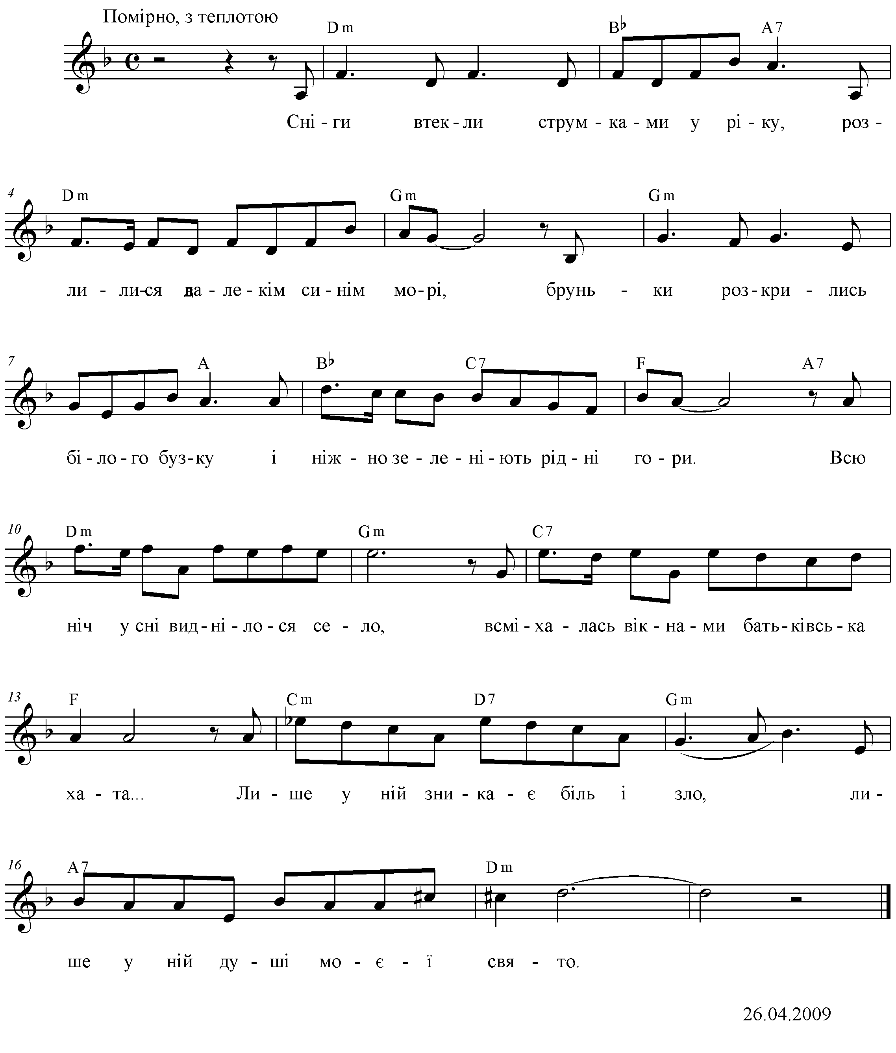
Сніги втекли струмками у ріку,
Розлилися в далекім синім морі,
Бруньки розкрились білого бузку
І ніжно зеленіють рідні гори.

Приспів:
Всю ніч у сні виднілося село,
Всміхалась вікнами батьківська хата...
Лише у ній зникає біль і зло,
Лише у ній душі моєї свято.
Залишивши віками битий шлях,
Біжу назустріч хаті я, щаслива
Лелеки гордо міряють поля –
Весни збувається щорічне диво.

Приспів.
Піду у ліс правічний за ріку,
Що біля товтри мого роду в’ється.
Зозуль усіх послухаю «ку-ку!»
Там солов’їна пісня серці б'ється.

Приспів.
Усі стежки дитинства віднайду,
Всі перелази долі відшукаю.
На щастя може, може на біду
Того зустріну, що мене чекає...

Приспів.
Калина

Слова Володимира Пугачова
Музика Івана Пустового

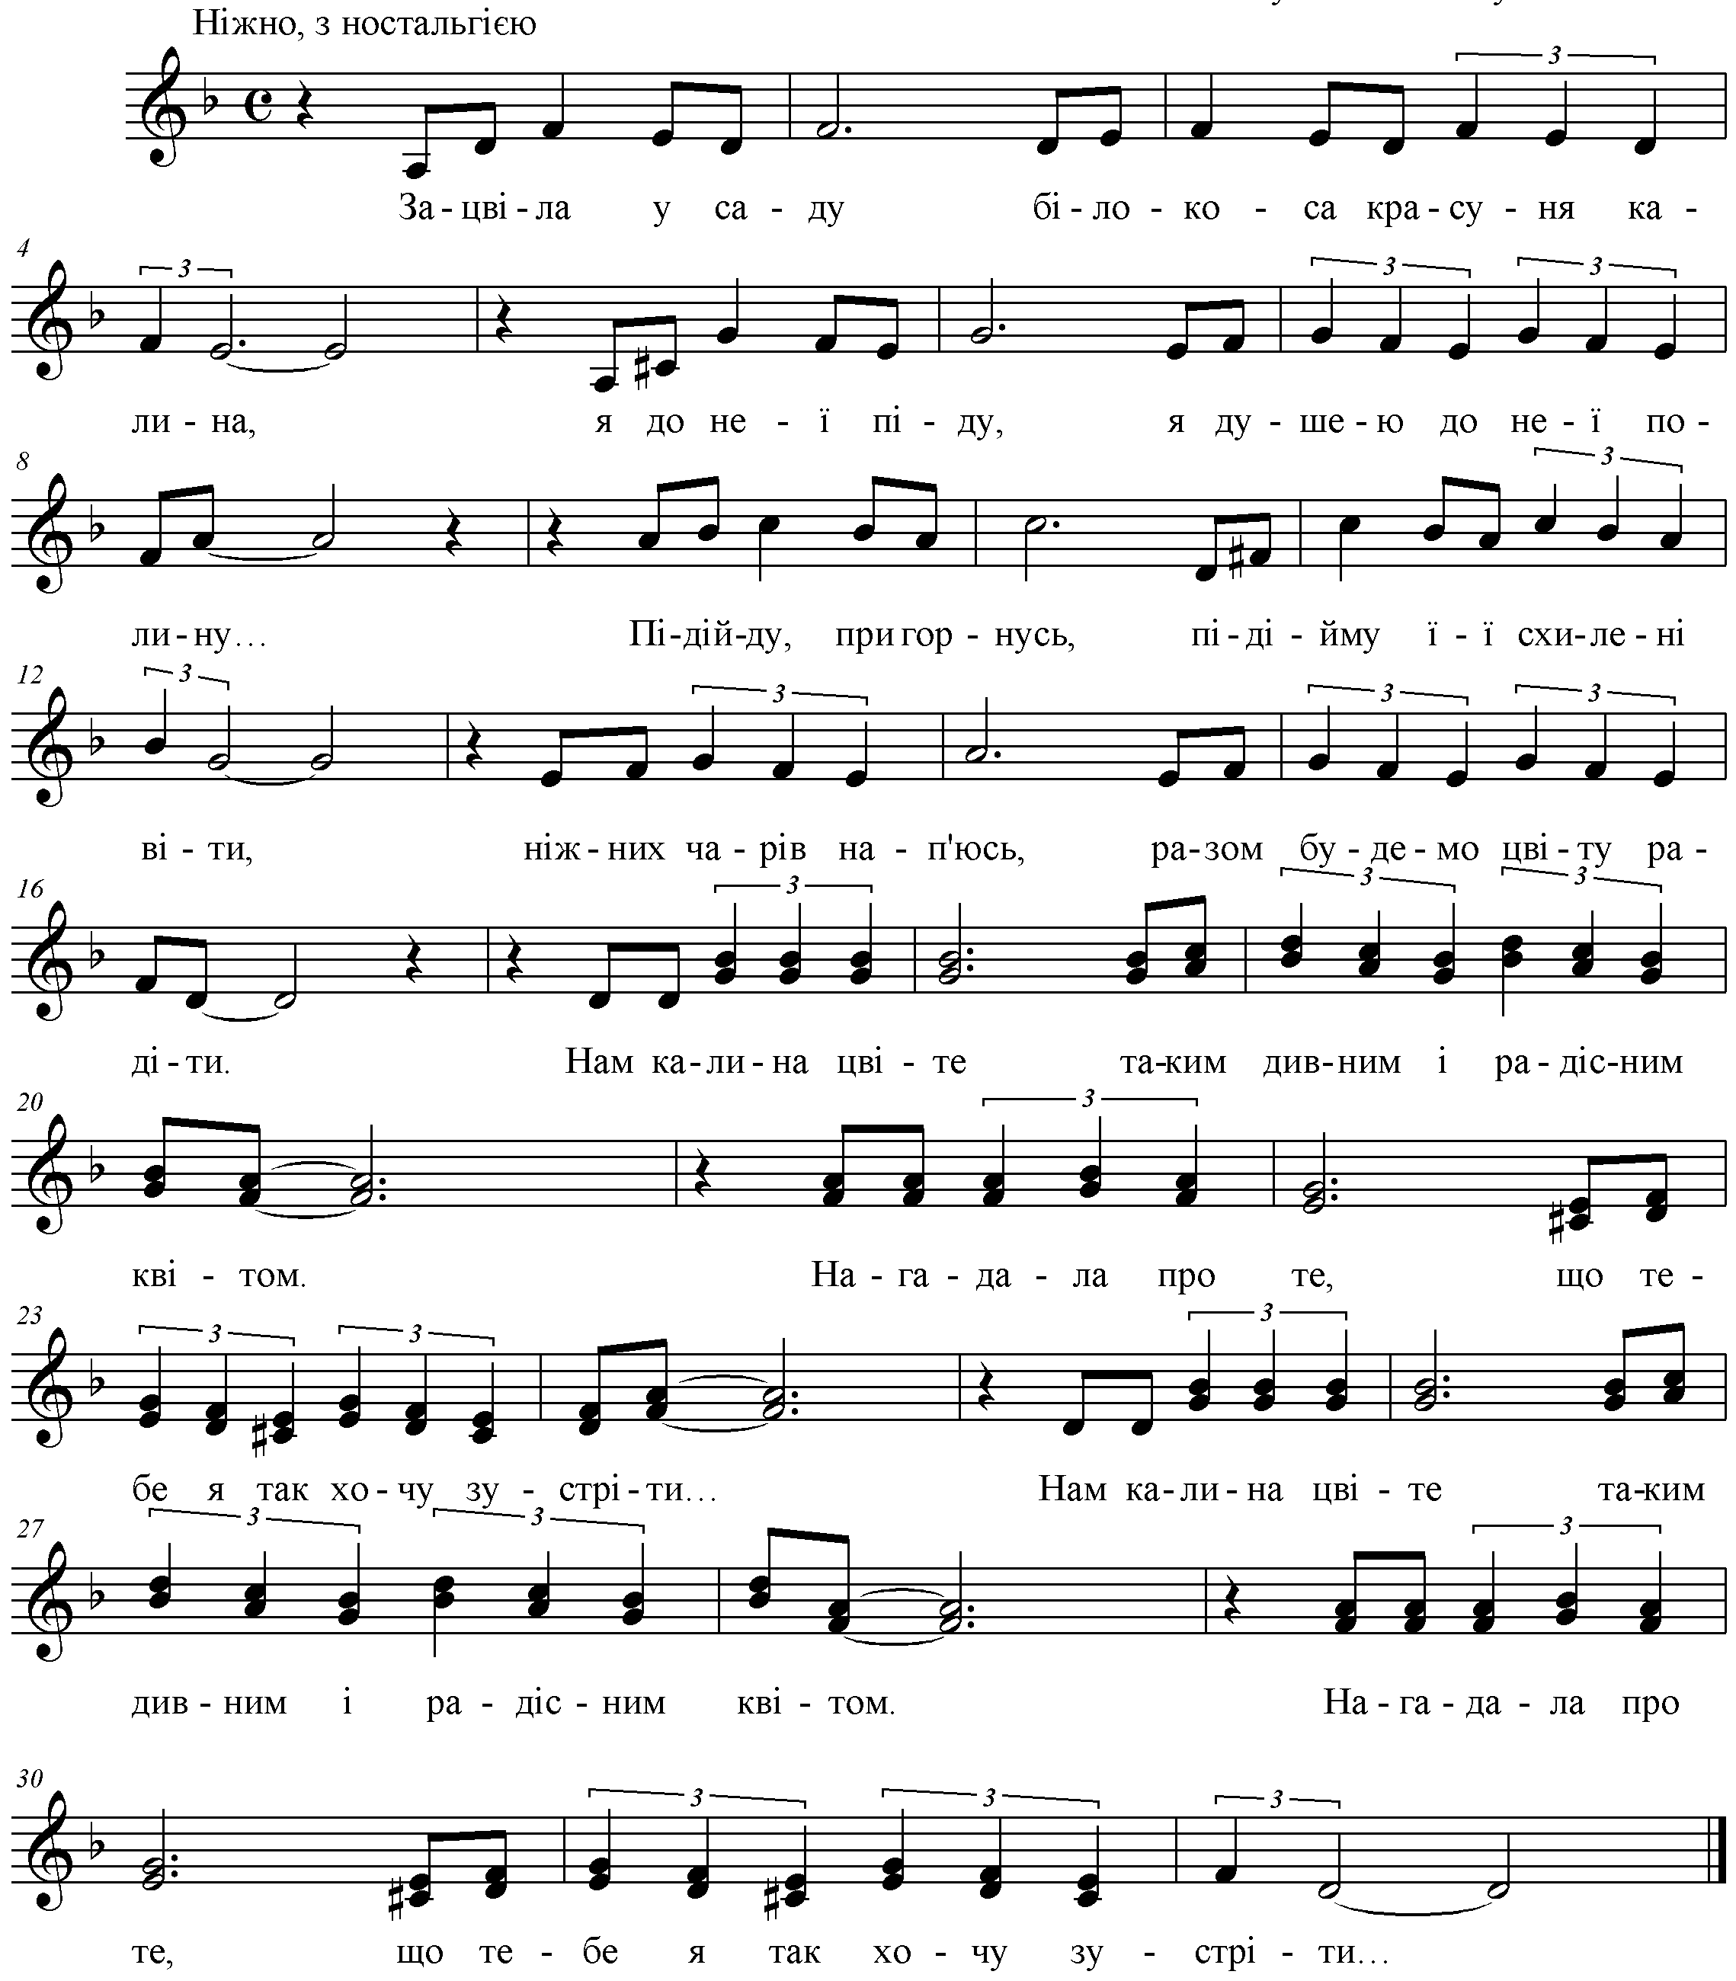
Зацвіла у саду
Білокоса красуня калина,
Я до неї піду,
Я душею до неї полину...
Підійду, пригорнусь,
Підійму її схилені віти,
Її чарів нап’юсь –
Разом будемо цвіту радіти.

Приспів:
Нам калина цвіте
Таким дивним і радісним квітом.
Нагадала про те,
Що тебе я так хочу зустріти...

Під калиною знов
Буде спогад серця наші гріти,
Пригадаєм любов,
Що світами поніс буйний вітер...
І чия в тім вина –
Ми сьогодні обоє не знаєм...
У житті все мина,
Але перша любов не згасає.

Приспів.

Біла криниця

Слова і мелодія Володимира Пугачова
Аранжування Івана Пустового

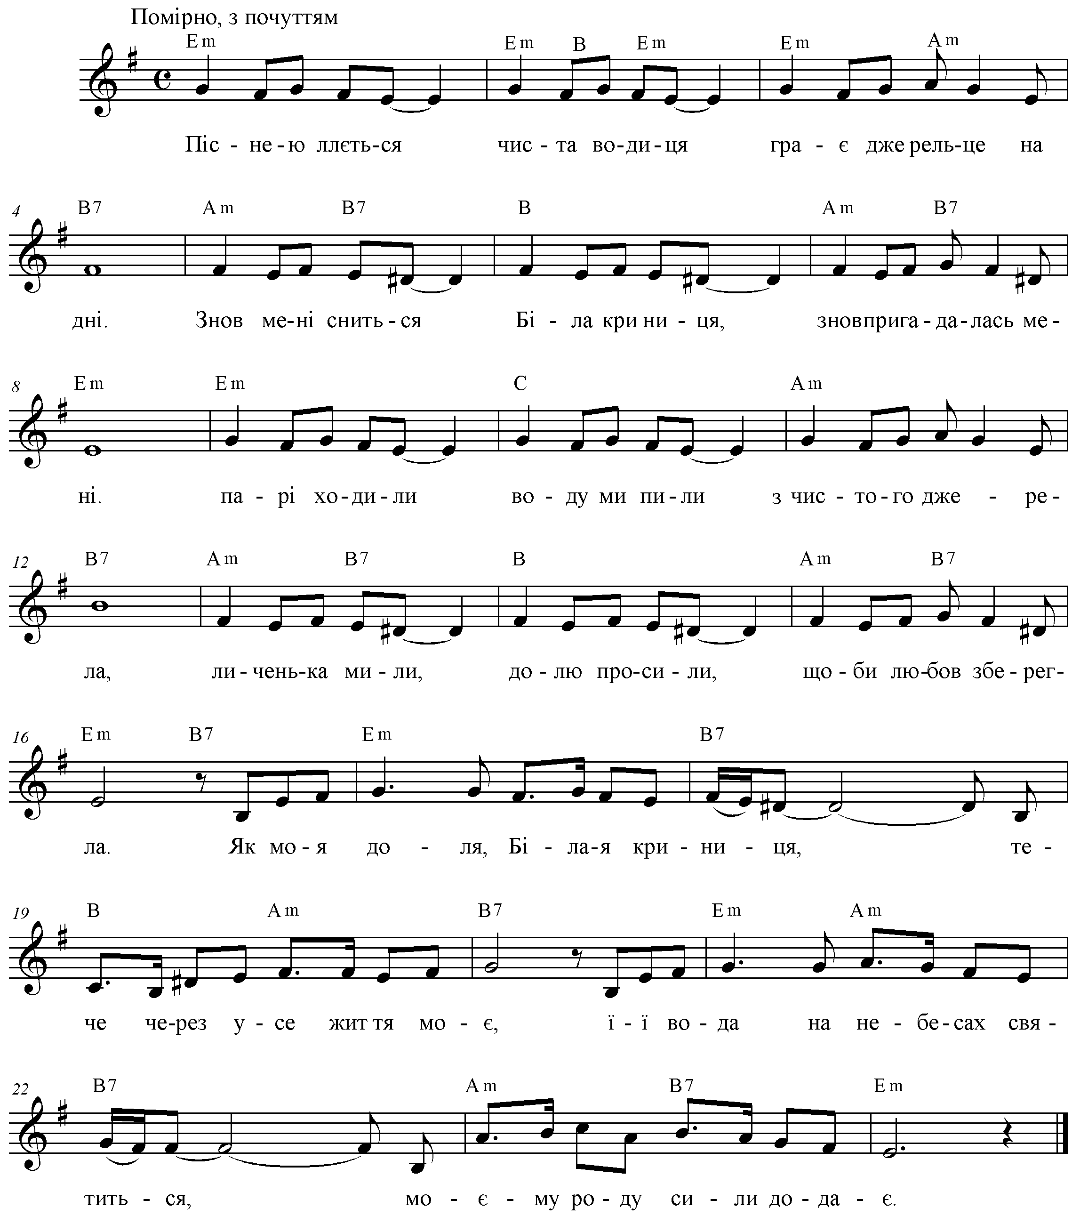
Піснею ллється
Чиста водиця –
Грає джерельце на дні
Знов мені сниться
Біла криниця,
Знов пригадалась мені…
В парі ходили,
Воду ми пили
З чистого джерела,
Личенька мили,
Долю просили,
Щоби любов зберегла…

Приспів:
Як моя доля, білая криниця
Тече через усе життя моє,
Вода її на небесах святиться,
Моєму роду сили додає!

Встану я рано,
Вдосвіта стану –
Піду вклонитися їй…
Згадувать стану,
Де мій коханий –
Світ моїх перших надій…

Нічка в криницю
Сіє зірниці,
Грає джерельце на дні.
Знов мені сниться біла криниця,
Знов пригадалась мені…

Приспів.

Яблуні цвіли

Слова Володимира Пугачова
Музика Івана Пустового

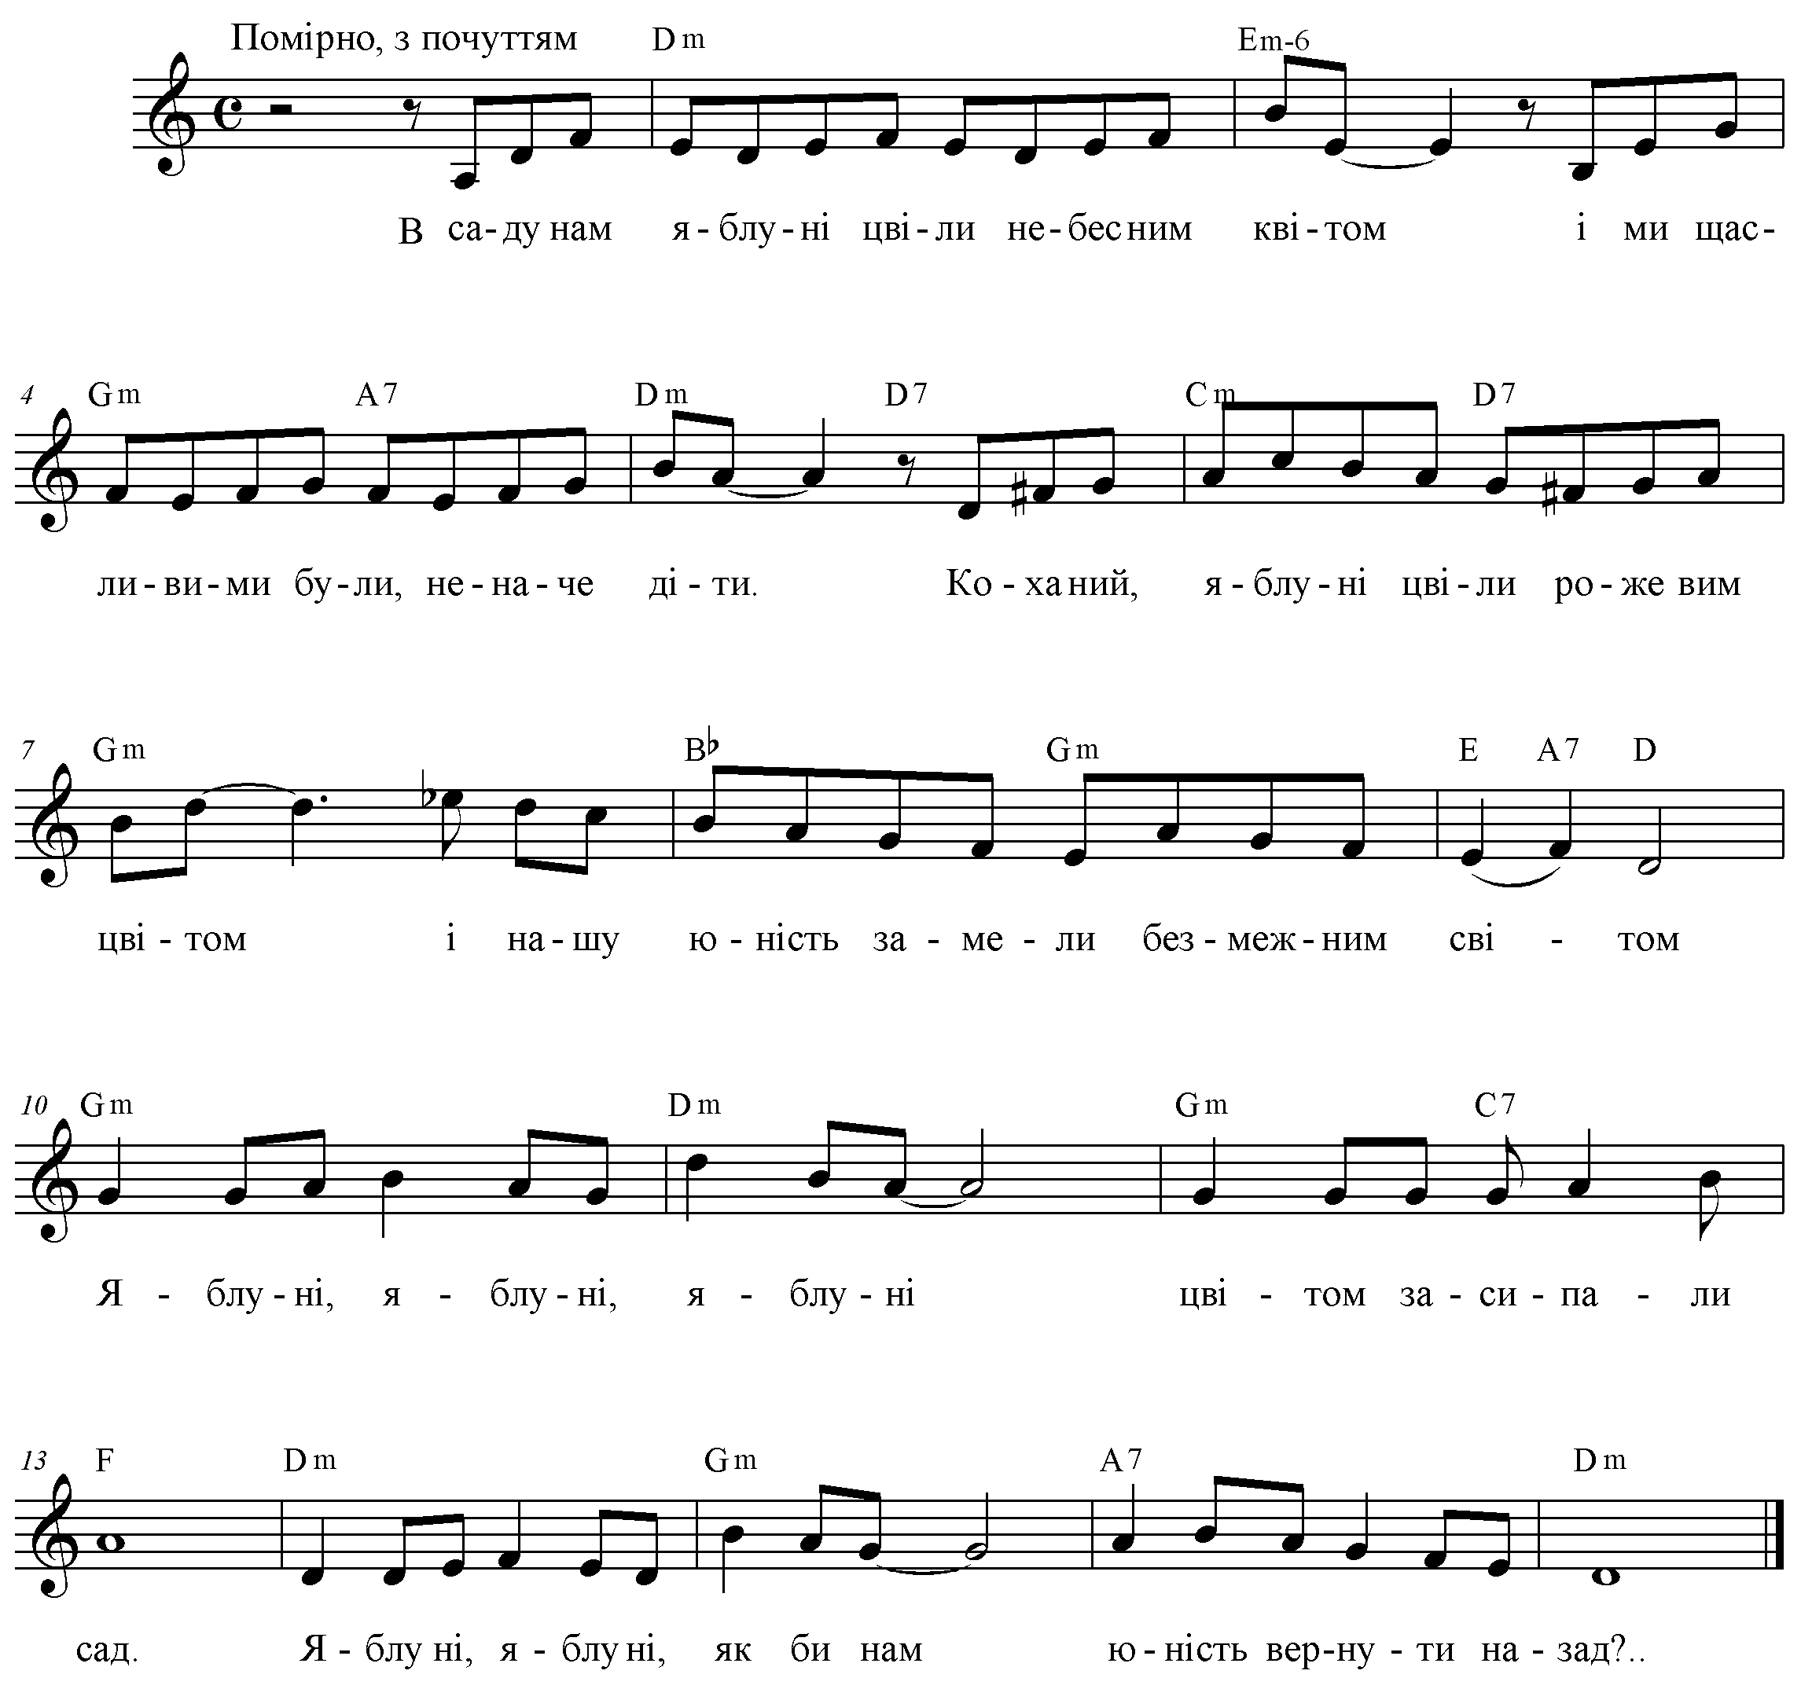
В саду нам яблуні цвіли
Небесним квітом
І ми щасливими були,
Неначе діти.
Коханий, яблуні цвіли
Рожевим цвітом
І нашу юність понесли
Безмежним світом.

Приспів:
Яблуні, яблуні, яблуні
Цвітом засипали сад.
Яблуні, яблуні, як би нам
Юність вернути назад?..

Я не забуду весну ту,
Ти мій коханий,
Буяло все тоді в цвіту
В пору весняну.
Про юність спогади мої
Душу тривожать...
У ній ще й досі солов'ї
Всю ніч ворожат…

Приспів.

Згадай і ти у тихі дні
Ті дивні ночі,
Твої насняться знов мені
Ласкаві очі.
В саду нам яблуні цвіли
Небесним квітом
І ми щасливими були,
Неначе діти.

Приспів.
Місячна ніч

Слова Володимира Пугачова
Музика Івана Пустового

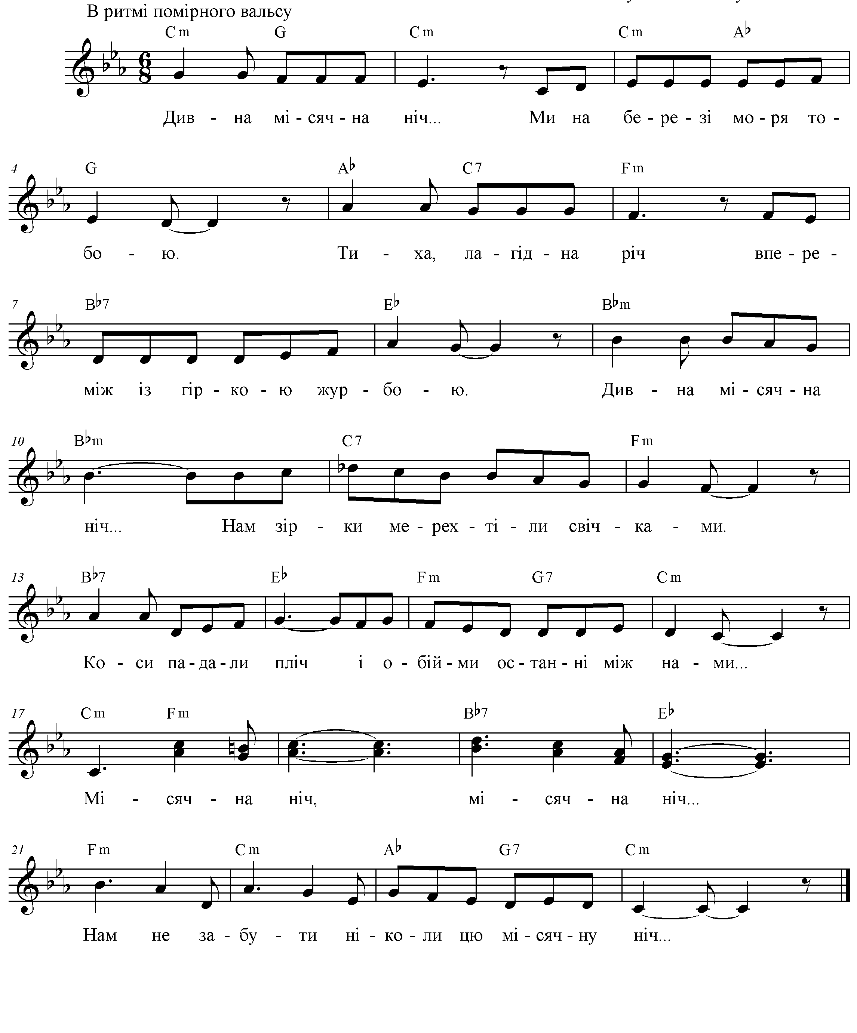
Дивна місячна ніч…
Ми на березі моря з тобою,
Тиха, лагідна річ
В переміж із гіркою журбою…
Дивна місячна ніч…
Нам зірки мерехтіли свічками,
Коси падали з пліч
І обійми останні між нами…

Приспів:
Місячна ніч, місячна ніч
Нам не забути ніколи ту
місячну ніч!

Дивна місячна ніч…
Догорало багаття любові…
Тиха лагідна річ
І прощання обірване слово…

Дивна місячна ніч…
Тебе вдома дружина чекає,
Та у тому вся річ –
В моїм серці надія зникає.

Приспів.

Дивна, місячна ніч…
Твоє ім’я шепочу і плачу…
Видно, в тому вся річ –
То провина моя і невдача.

Дивна, місячна ніч…
Коси вже повело сивиною,
А кохання довіч
Залишається завжди зі мною…

Приспів.
Чарівний скрипаль

Слова Володимира Пугачова
Музика Івана Пустового

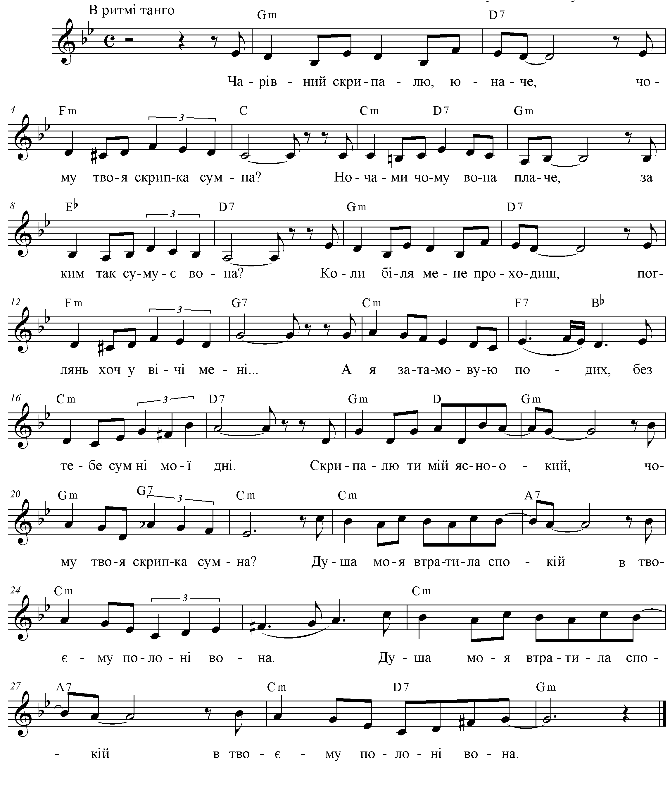
Чарівний скрипалю, юначе,
Чому твоя скрипка сумна?
Ночами чому вона плаче,
За ким так страждає вона?

Коли біля мене проходиш,
Поглянь хоч у вічі мені!
Я вмить затамовую подих –
Без тебе сумні мої дні!..

Приспів:
Скрипалю ти мій ясноокий,
Чому твоя скрипка сумна?
Душа моя втратила спокій –
В твоєму полоні вона!

А серце ридає від жалю
І рветься, мов пташка, з грудей,
Заграй мені пісню, скрипалю –
Не слухай пересуд людей!

Як сонечко сяде за гаєм,
До мене по росах прийди,
В любові серця заспівають –
Я стану твоя назавжди!!!

Приспів.

Квіти матері

Слова Володимира Пугачова
Музика Івана Пустового
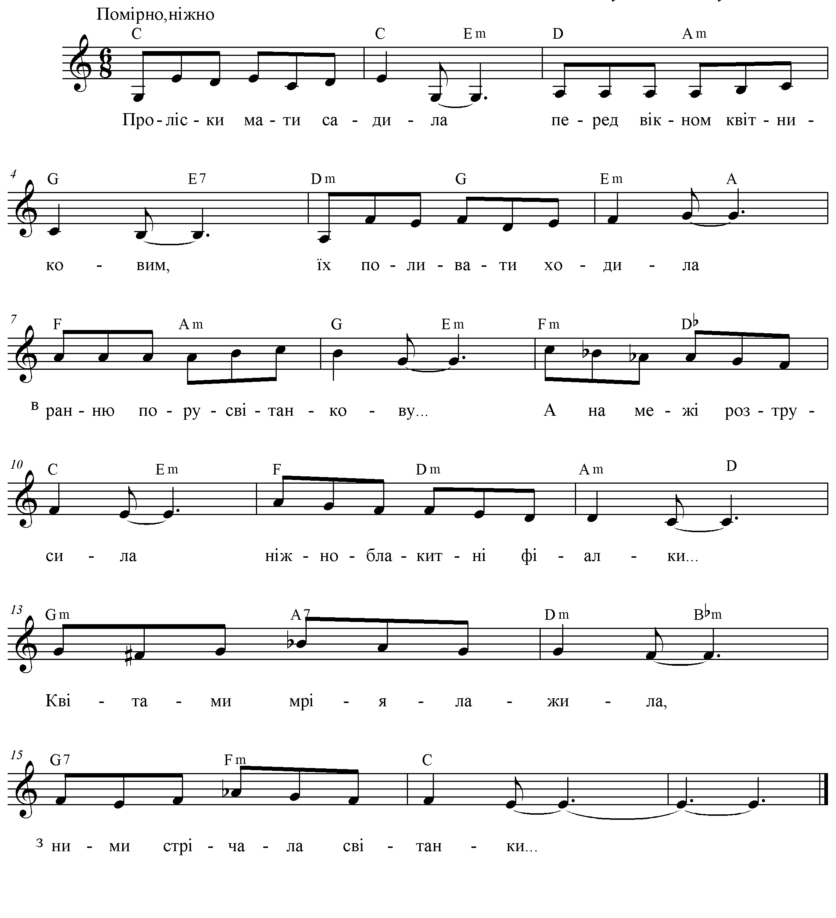
Проліски мати садила
Перед вікном квітниковим,
Їх поливати ходила
В ранню пору світанкову.

Ще на межі розтрусила
Ніжні блакитні фіалки,
Квітами мріяла-жила,
З ними стрічала світанки.

Пишні кружала півоній
Пестила, ніжила мати,
П’ять кольорових симфоній
Досі звучать біля хати.

Кущик бузку біля тину
Вітер гойдає на сонці,
Наче колиску дитини
Бачу навпроти віконця.

Проліски мати садила
Перед вікном квітниковим,
Їх поливати ходила
В ранню пору світанкову.

Ще баранці кучеряві,
Тапці зозулині сині
Скрізь виглядають з мурави –
Душу хвилюють понині…

Жаль до болю

Слова і мелодія Володимира Пугачова

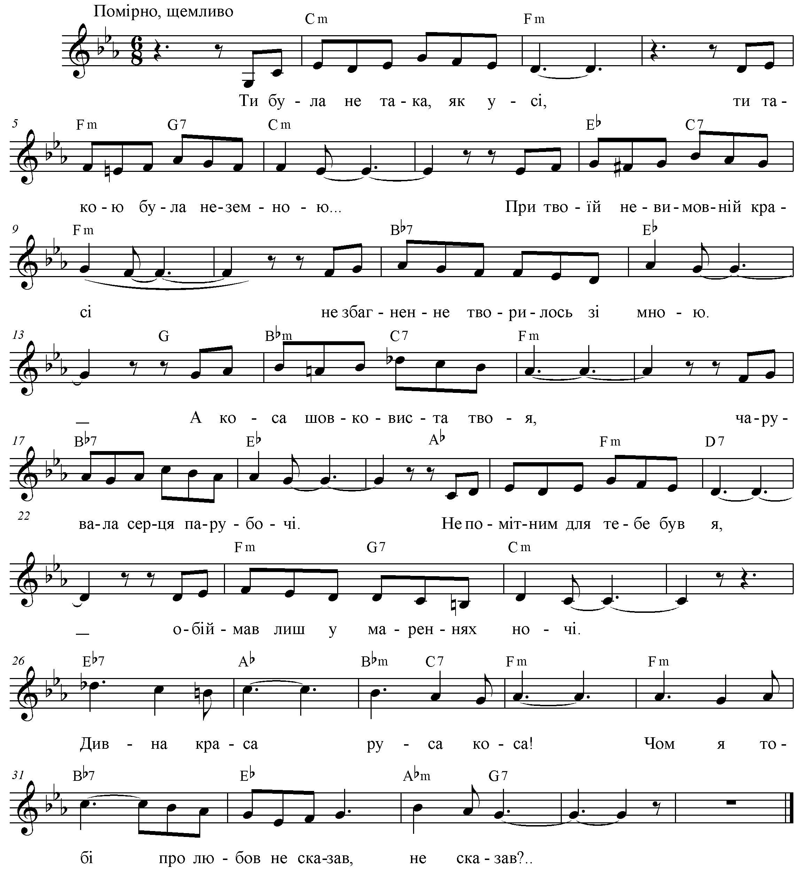

Ти була не така, як усі,
Ти такою була неземною…
При твоїй невловимій красі
Незбагнене творилось зі мною…
А коса шовковиста твоя
Чарувала серця парубочі.
Непомітним для тебе був я –
Обіймав лиш у мареннях ночі.

Приспів:
Дивна краса – руса коса,
Чом я тобі про любов не сказав?

Виростав я несмілим таким,
Я не був самовпевненим, гордим.
То ж пішла ти покірно за ним –
Десь далеко поїхала в гори.

Я на тебе чекав стільки літ!
До села вже з донькою явилась…
Він з другою подався у світ,
Від краси тільки згадка лишилась…

Приспів.

Не було вже тугої коси,
Сивина по голівці пройшлася.
Жаль до болю твоєї краси.
Жаль, що мрія моя не збулася.

Ти ж була не така, як усі,
Ти такою була неземною…
При твоїй невимовній красі
Незбагнене творилась зі мною.

Приспів:
Дивна краса – руса коса,
Чом про любов я тобі ще колись не сказав?
Розкажу тобі, коханий

Слова Володимира Пугачова
Музика Михайла Зінкевича

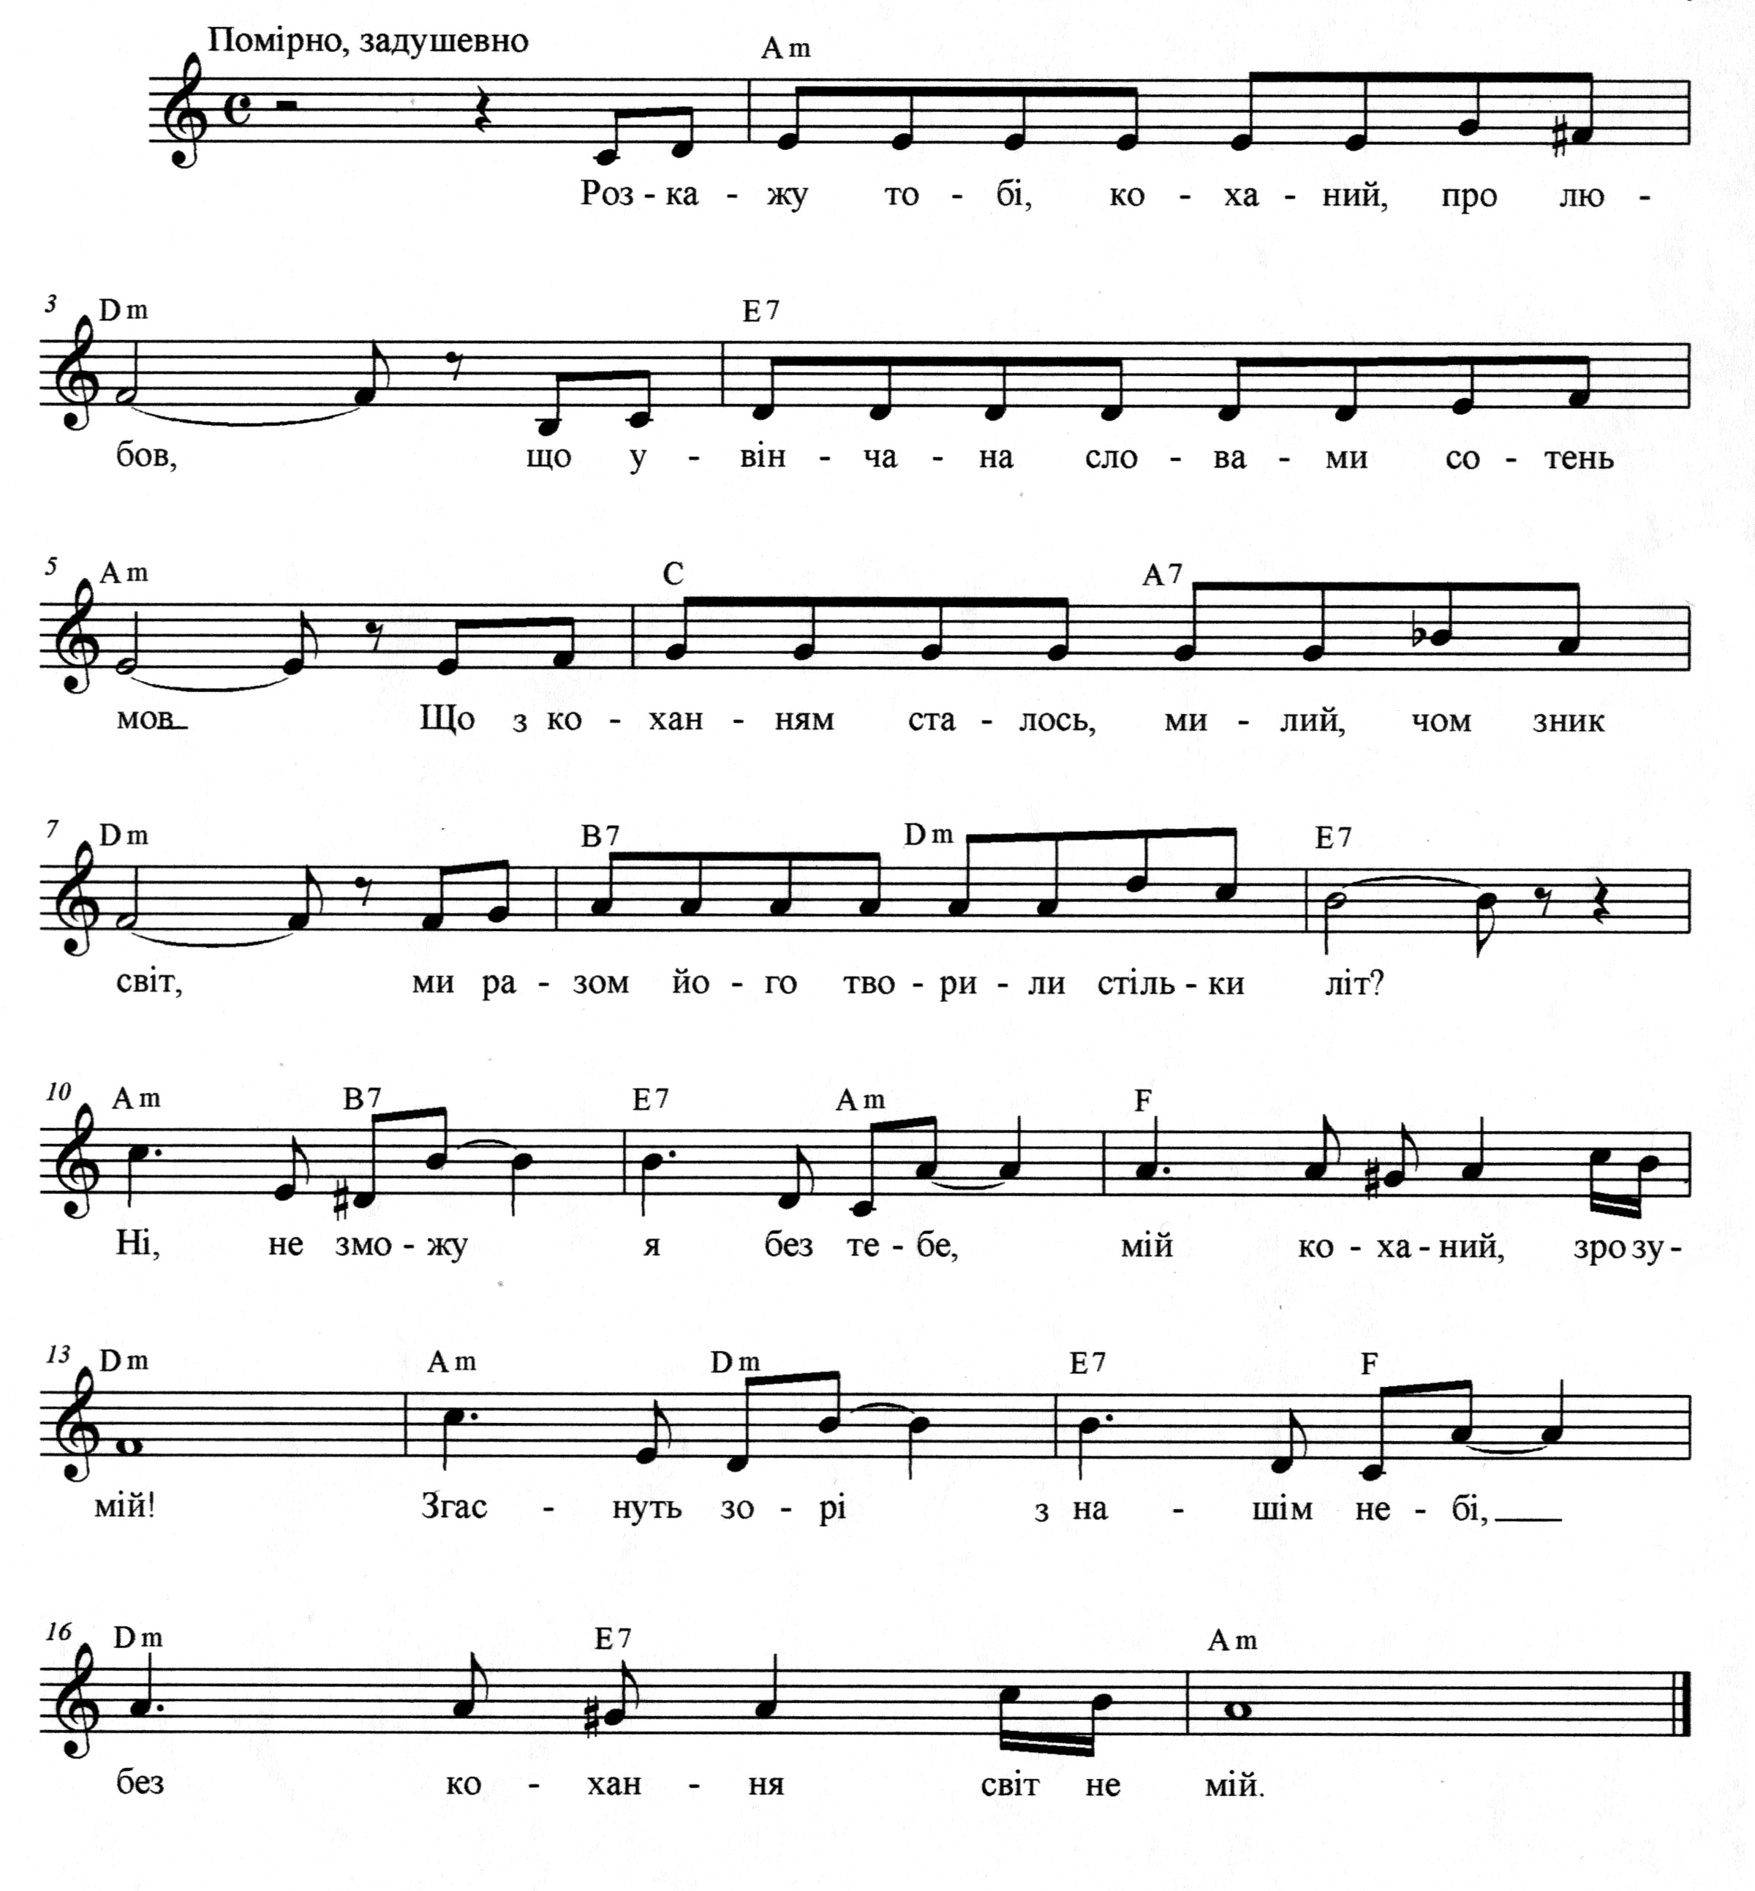

Розкажу тобі, коханий,
Про любов,
Що увічнена звучанням
Сотень мов.
Що з кохання сталось, милий,
Чом зник світ,
Що разом його творили
Стільки літ!

Приспів:
Ні! Не зможу я без тебе!
Мій коханий, зрозумій!
Згаснуть зорі в нашім небі –
Без кохання світ не мій!

Чи я чимось завинила,
Чим і де?
Твоє серце заблудило –
Десь бреде…
Бо без тебе в цьому світі
Пропаду.
Ти поклич мене і миттю
Знов прийду.

Приспів.

На березі життя

Слова Володимира Пугачова
Музика Івана Пустового
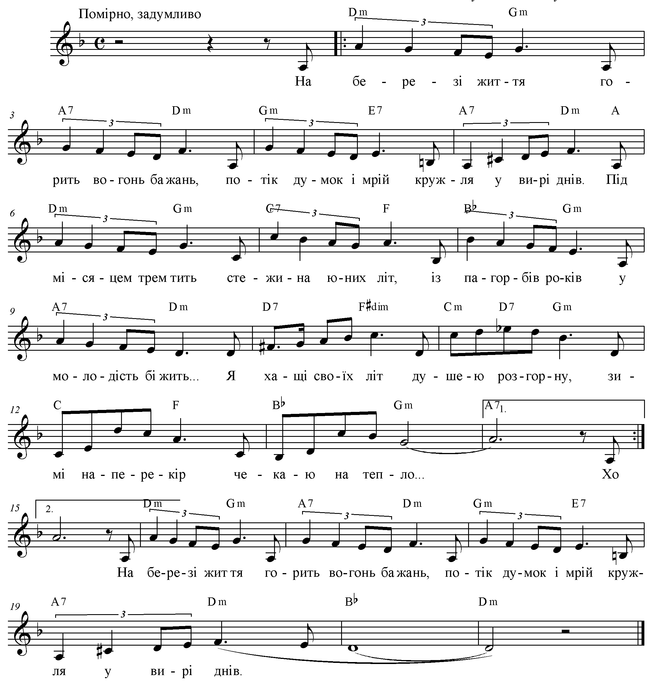

На березі життя
Горить вогонь бажань,
Потік думок і мрій
Кружля у вирі днів.
Під місяцем тремтить
Стежина юних літ,
Із пагорбів років
У молодість біжить.

Я хащі своїх літ душею розгорну,
Зимі наперекір чекаю на тепло...

Хоча в засіки літ
Боргів я наскладав,
Але поверну все,
Що людям завинив...
Не можу я без тих
У цьому світі жить,
Кого із юних літ
Я серцем полюбив.

Їх очі і слова бентежать крізь роки,
В живий потік життя вертають знов...

Сплітаються в рядки
Пісні моїх надій –
Про наш правічний ліс
Над Смотричем стрімким...

Там, в небі, пролягла
Дорога чумаків,
Де юними колись
Співали про любов.

…Під місяцем тремтить стежина юних літ,
Із пагорбів років у молодість біжить.

На березі життя
Горить вогонь бажань,
Потік думок і мрій
Кружля у вирі днів...

Розділ ІV
І чув і бачив

Одвічний витівник-народ,
Сам над собою посміється –
Поставить страшака в город,
А той відважно з вітром б’ється…
Мухтар кусючий

Виростав Мухтар кусючий –
Псюра гарний, сильний…
Так до сук ногами сучив,
Аж зривав ошийник!

Важко на ланцюг дивиться,
Як свобод немає –
То курей подре, то кицю
У дворі ганяє.

В тітоньки душа не кремінь,
Вже терпіть не годна –
Привезла Мухтару ремінь
З міста супермодний!

Вдома радо стрів сердешну
Дядько напідпитку…
В обійсті зробив щось-дещо –
Вишкіряє пику…

А вона той ремінь модний
В руки йому тиче:
«На, поміряй, чи підходить?..»
А він взяв, щось свище:

– Що ти, бабо, таке коїш?
(До штанів силяє),
В мене талії такої
Вже давно немає!

Нащо тичеш цю принаду,
В дурні мене шиєш?
– Не до талії прикладуй,
Приміряй до шиї!

Що ти, котику, базариш?
Знають всі навколо,
Що у тебе і Мухтара
Шиї однакові!

Зачуха

Для Теклі і Гаврила літ десяток
Ніяк лелеки не несли діток.
Параска, теща, приймакові всяко
Штрикала їдко: «Щось роби, зятьок…»

Гаврило тещу мамою не кликав,
Як ті сусідські влесливі зяті,
Бо мав проблему з Теклею велику,
То все робив так-сяк на обійсті:

Як всі зачухи, не тримався хати –
На риболовлю шастав уночі,
Чи то ходив куріпок постріляти
З берданкою старою на плечі…

Нарешті, ті лелеки подобріли,
Зробили над подвір’ям гарний круг –
Відразу Текля налилася тілом,
Відвіз її Гаврило в дім потуг.

Авансом сів з друзяками до столу –
На ранок голова, як той баняк…
– Подай но, тещо, зятеві розсолу!
– Як скажеш «мамо», то зроблю я так!

– Багато з мене хочеш, клята бабо!
Моє терпіння вийшло поза край!
Зроблю тобі я зараз повну амбу!
Одну лише хвилину зачекай!
Хлепнув розсолу зять, почав шукати
Берданку. Здибав і патрон упхав…
Тим часом теща зникла десь із хати
І він її шукати розпочав…

Хитався двір, хилилася рушниця…
Тяглась біля воріт качок вервечка…
Тоді уперше тещі він рішився
Гукнути: «Мамо! Мовте хоч словечко!!!»

Забув…
Банячили на кухні два друзяки,
Пригадували походеньки всякі.
Дружина подавала буженину,
Вони ж базікали і пили безупинно...

Тут мовить чоловік своїй дружині:
«Ти, рибонько, відкрий нам банку синіх,
А потім, ластівко, добав масляток,
Це, лапочко, ще тільки на початок...

А далі, сонечко, підсмаж "глазунью",
Я дуже прошу, кицю, не глузую.
Вже далі, серце, кава з коньяком,
Бо в нас із корешом такий закон...».

Жінка пішла, а друг його питає:
«Чому по-різному так жінку називаєш?».
А той: «Хильнем, щоб дужим був!
Бо звати вже три роки, як забув...».

Базар і раки

На Хмельницькому базарі
Поодинці чи у парі,
Із авоськами, сумками,
Із кравчучками, мішками
Ходить, дивиться усюди
Кожен день багато люду…
У м’ясному привозному –
Різні чужаки, знайомі…
Вибирають там усяке,
Кому ребра, кому фляки.
Говорили, позавчора
Була черга – хмара чорна!
Привезли здалека раки –
В чергу стали небораки.
Там були малі – в три гривні,
А були такі чарівні…
Величезні, но по п’ять!
За одного, щоби взять.
А вже вчора ті маленькі,
Ну малюсінькі – півжменьки
Вже по п’ять були, казали,
Але чергу ще займали.
Ще були оті великі,
До яких недавно звикли,
То від хлопаків тутешніх
Брали вже по п’ять за клешню.
В іншу чергу примостився –
(З двома ж гривнями лишився),
Через труднощі і сварки –
Випив чаю без заварки…
Завтра, певно, не поїду,
А вже точно – пішки піду.
Хоч воно якось і гірко –
В жінки випрошу п’ятірку…
Не куплю вже сигарети,
Не читатиму газети,
Та куплю я вже, нарешті,
З того рака хоч пів-клешні…
Але раки таки брали,
На хребет перевертали,
Під хвостами заглядали –
Дуже всі хотіли знати,
Хто сестричка, а хто братик…
Опиралися ті раки
І показували знаки…
Видирались і тремтіли –
Від стидоби червоніли,
Бо вони уже відчули,
Які ціни знов загнули…
Та куплю таки, нарешті,
З того рака хоч пів-клешні!

Нема і на харчі

Йшли любі діти часто в лікарі,
Коли батьки крутились «на горі».
Слізьми стікали потім у плачі,
Що у дітей нема і на харчі.
Чому ж на «Мерседесах» і «Тойотах»
Щодня вони шурують по роботах?
Бо за таку «платню» пенсіонер
Вже би давним-давно помер.
І в скільки б їм не збільшили зарплати,
Вони за ризик стануть більше брати,
Вже залайожена та «Клятва» Гіпократа
Зробилась лайкою в медичних бюрократів.
Я не козел?

Зійшлися два круті у сварці…
З них кожен в новій іномарці.
Кричать, розмахують руками…
Той на Петра, той на Івана.
Іван гука: «Пішов козлище!...»
Петро у відповідь періщить,
Кричить, вирячуючи очі:
«Я за «козла» тебе замочу!...»
Іван: «Нічого ти не тямиш,
Бо, бачу, й на козла не тягнеш!»
Петро, тільняшку дре на грудях:
«Це чом я не козел, паскудо?».

Загляни

– Пиріжок, Пиріжок! –
Дзвонить черства Булочка:
– Загляни, мій дружок,
До мого провулочка…

Пиріжок, Пиріжок!
Де ти , любий дівся?
Чула ти, мій пушок,
З Плюшкою розвівся.

-Зачекай, не гуди,
Булочко, не треба,
Я завжди, я завжди
Думаю про тебе!

-Пиріжок, Пиріжок!
В тебе звички хижі,
Приходи, на часок
До моєї хижі!

– Я прийду, я прийду!
Блін, обов’язково!
Ще й друзяк приведу,
Тільки будь готова!

– Як завжди, як завжди
Буде все в ажурі,
Тільки сам приходи,
Бо уся в зажурі!

Приволік Пиріжок
П’ять своїх братанів,
Дружно стали в рядок –
Всі добряче п’яні…

– Пиріжок! Ти кретин!
Каже Буля брава –
Мав прийти лиш один,
А привів ораву.

-Не роби нам розгон
Та не будь так вперта!
Є у нас самогон,
Ковбаси два метра!

-Коли справа така,
Раз дійшло до того –
Позову пиріжка
Іншого – крутого.

-Як мені без друзяк?
Ми ж одна родина!
У них начинка так-сяк,
З яйцями – один я!
Герой, кумир

Топився хтось в прудкій ріці…
На березі гасали люди…
Мужик з авоською в руці
У воду гепнувся на груди.

Біля втопайочого впав,
Разом вже берега дістали…
Люд славити героя став
І волочив до п’єдесталу.

Примчався репортер! В руках
Із монітором й мікрофоном:
– Скажіть, як побороли страх,
Здолали страху перепони?

Сьогодні ви герой, кумир!
Що маєте робити далі?
Прямий включаємо ефір!
Ставайте тут! На п’єдесталі!

Скажіть подробиці події,
Який порив на вас подіяв?
– Це ви про що? Не розумію,
Я ж навіть плавати не вмію!

Найбільше знати хочу я
Разом із чесним всім народом,
Яка паскуда цього дня
Мене штовхнула в тую воду!
Рушничком дорога

Жирні коти жеруться на горищі,
З комор щурі розтягують, аж свище…
Тому в провінції місцеві раді,
Коли йдуть бійки у безглуздій раді.

За гетьманство допоки ворогують
Отамани малі усім торгують…
Торгують і місцями і землею,
Натягують на себе привілеї…

А потім знов міняються місцями,
Все безкінечно, прямо до нестями.
Завжди бракує нашій владі волі,
Тому рясніють бур’яни у полі.

А щоби люд й хвилини не посидів
Та біг шукати справки для субсидій,
Щоби також не їхав рити сотки –
Ціну на бус підняли в сто відсотків.

Щоб залізничний бізнес гарно вівся,
Враз Кам’янецький поїзд десь подівся…
Водій віщує: «Ціни більші в касі!
Я всім пояснюю, як в першім класі,

На гривні дві беру я менш від того…
Не хочете? То рушничком дорога!»

Наша демократія

Збирайтеся, їжаки
У Верховну Раду –
Закрутіться у клубки –
Депутатам ззаду.

Залізайте їм в штани
І зачніть крутиться…
Зрозуміють хай вони,
Де є опозиція.

Так, можливо, зрозуміє
Депутатська братія,
Яким чином гарно діє
Наша демократія.

Ахіллове сухожилля

Троянські хлопці-відчайдухи
Вкрали у греків яснооку
Царівну молоду Оленку–
Краси небаченої діву.

Ганьбу не потерпіли греки –
Зібрали всіх еліннів дужих
І рушили звільнять Оленку
З обіймів красеня Паріса.

Багато днів вони кричали
Віддать по доброму царівну.
Троянці з мурів реготали,
Кидаючи каміння в греків.
Та ще й смолу пекучу лили
Із казанів на їхні спини,
Робили різні вихиляси,
Крутили зі всіх пальців дулі…

Греки страшенно розлютились
І крикнули на герць героїв,
Щоби, нарешті, спір кінчити
У чесному для всіх двобої.

Від греків випхали Ахілла,
Троянці – Гектора штовхнули,
Щоб доказати поєдинком,
У кого бути тій Оленці…

Та ж приліпилась до Паріса,
І він очей не зводив з неї.
А перед брамою йшла бійка –
Мечі гули, щити тріщали…

Ахілл – синок царя Пелея
Й Фетіди – вод морських богині
Зробив із Гектора котлету
І поволік в еллінський табір…

Хоч Гектора доплакавсь батько,
Вогнем злетіло тіло в небо,
Але Оленку не віддали,
Бо та й сама не захотіла
Виходити за дідугана.

Тоді на штуки хитрі греки
Зліпили з пиломатер’ялів
Велику шкапу на колесах…
В ній заховали спецпідрозділ…
У дерев’яній тій потворі
Сховались дужі горлорізи
Під керівництвом Ахіллеса –
З мечами, стрілами, щитами.

Допхали шкапу ту до брами –
Тої троянської твердині
У темну ніч, коли хропіла
Уся тамтешня охорона…

Вранці троянці, позіхнувши,
Почали дружно дивуватись,
Що аж щелепи позвисали,
Терли потилиці і вуха…

А чорт нашіптував тихенько:
«Беріть дурняк той на забаву.
І тіштесь ним, неначе діти,
Котрим так бавитись охота…»

Якби довірливі троянці
Хоч трішки мізками рухнули,
То, може, б досі мури Трої
Стояли грізні, непорушні…

Тож потягли завзято клячу
Ту кляту у свою фортецю,
Поставили серед майдану –
На видне і почесне місце.

Наступну ніч троянці спали,
А греки вилізли з потвори,
Відкрили браму і палили
Усе, що до вогню чутливе.
Ахілл наліво і направо
Косив троянців недолугих,
Був сам захищений богами.
Лише одне-єдине місце
Могло життя його спинити.

Паріс, що був найліпший лучник
І знав оте вразливе місце –
Встромив стрілу тоді Ахіллу
У сухожилля над п’ятою,
Яке і досі є вразливим
І Ахіллесовим зоветься.

Хіба була помірна плата
За знищену дощенту Трою,
За море крові, за наругу
Лише за ту красиву діву?

З тих пір навчилися у греків
Робити різні хитрі штуки –
Приховані троянські шкапи,
Маленькі з виду, непомітні,
Наприклад, партії приватні,
Що українців так морочать,
На вуха вішають локшину
І водять блудними стежками…

Люди обіцянки-цяцянки
Чекають довгими роками,
Вони ж тим часом розтягають
Все, що під руки попадеться –
Від флоту, фабрик до кіосків…
А ми троянці – хата з краю
Чекаєм, поки випхнуть з хати,
Щоби тинятися світами
І там оплакувати долю…

Якщо ми досі не навчились
На граблях тих своїх одвічних,
То пригадаймо долю Трої,
Уроки предків наших бідних,
Що не взяли у власні руки
Своє життя і звоювали
Самих себе, з ярмом змирились.

Максим «Качур»

По революції в Грицькові
В людей малі були обнови:
Старі чемерки і кожухи,
Шапчини прикривали вуха.

Одні шкапові чоботята
В сім’ї на всіх в годину кляту.
Жінки в запасках полотняних,
На головах – хустки вовняні.

В облізлих сірих опанчинах,
З латками м’ятих сірячинах.
Буяли спекулянтів сили –
Зі Смотрича ті крам носили.

Максимко «Качур» – хлопець знаний –
Мав ріст у півтораівана,
Весь кучерявий, балакучий,
Контрабандистом був Надзбруччя.
Приносив у село шовки він,
Люд поважав за те Максима,
Бо як в селі були весілля –
Він молодих грошима сіяв.

Гарячим дуже був по крові –
Ходив на бійки парубкові…
В них ніс йому хтось напартачив,
За що Максима звали «Качур».

З Гаврилюкового був роду
І мав принадну досить вроду.
Коли в селі дівчат просіяв –
Пішов за горб – у Карабчіїв.

В чоботях «витяжках» у свята
Домовився з Божковим Гнатом –
Щоб за рубля його на спині
Ніс через брід – до Катерини.

Гнат жив край броду у хатині,
І вже по треті десь чарчині
Максим вмостивсь йому на спину –
Дійшли до броду середини…

Вода там стрімко прибувала,
Хилило Гната і хитало…
То каже він тоді Максиму:
«Добав рубля, бо зараз кину!»

Допоки палко торгували –
Посеред броду полягали.
Вернулись мокрими у хату,
Ще випили флящину з Гнатом.
Нема давненько того Гната –
Залишилась саменька хата,
Лише вікно її єдине
На брід поглядує щоднини.

Максима «Качура» садибу
Місцевий фермер вже надибав,
Старенькій хаті і криниці
Хазяїн досі, певно, сниться…

Мішок без дна

Бували у Компартії моменти,
Коли селян потрібно добирати.
Якраз попхали саме в ті проценти
Володьку Кацалабу. В кандидати…

А тож кого? В селі був бригадиром
По різних тракторах і по комбайнах,
Тому його туди штовхнули щиро,
Та ще він анекдоти різав файно.

Йшли збори. Клаптем стіл накритий…
Активно всі питання задавали,
А він сказав, що краще стало жити.
Було б ще краще, якби менше крали…

Дуже розумний представник з райкому
Почав питати: « Що таке держава?
Чи добре з централізмом він знайомий?
Яка у партії почесна справа?»

Сказав тоді Володька Кацалаба:
«Стосовно того, як-то, централізму –
Якщо Райком сказав, то значить траба,
А сам не лізь, бо може бути млісно!»

Надалі довго м’явся, вухо смикав,
І, врешт, прорік партійному загалу:
«Держава це – мішок без дна великий,
Скільки не пхай туди, то завжди мало…»

Ми́кола

Лише здогадка існує, відколи
Сказали Ми́кола на Буряка Миколу.
Певне малим на себе так сказав –
З тих пір Микола – Ми́колою став.

До метрів двох він виріс потім,
Щодня робив важку, як всі, роботу
І м’язами, як той Геракл, обріс,
Що міг тягнути сам каміння віз.

Давно такого люд в селі не бачив,
Але я був тоді, як він рибачив:
Він під водою був із п’ять хвилин
І викинув на берег сім рибин.

А ще показував він нам, малечі,
Дуже цікаві, дивовижні речі –
На голові і на руках стояв
І вухами, мов крильцями, махав.

Казали, що колись в далеку осінь,
Але в селі розмови ходять досі –
Доніс шістнадцять пудів він зерна
За кілометр додому від млина.
Понад сто років Ми́кола мав жити,
Але прийшлося грип страшний зустріти…
Ще у селі казав на нього люд
По вуличному – Микола той Блуд.

Над Смотричем горбами він блукав
І воду пив з криниць Кармелюка.

Нещасна колода

У лиху, нещасливу годину
Взяв Микола стареньку драбину
І подався на подра, по сіно…
Обламалась паршива драбина –
Вздовж колоди упав так на спину,
Що потовкся і ледь не загинув.

Це було при великому пості,
А Федь Латка – комірник колгоспний
Враз примчав, прихилився на постіль,
Бо не раз вони з другом в розмові
Позмагатись любили у слові
За чарчиною в теплій столовій.

Залежався я, Федю, у ліжку,
Не тримаю в руці вже келішка,
Як допіру тебе я угледів,
Мов дитина зрадів тобі, Федю!
День і ніч я лежу і міркую,
Коли того хребта підлікую…
І на дідька була та драбина,
Щей колода попала під спину!
Мовив Федь: «Ще зіпнешся ти, Колю!
Але як тій колоді в неволі,
Що лежить у хліві в самотині?»

Враз Микола від злості посинів:
«Що ти булькаєш Федю – скотино?
Де поділося серце від тебе?
Я ж зміюку пригрів біля себе!
Забирайся скоренько зі двору
В ту колгоспну діряву комору!»

Тріски

Ніс зі стельмашні міх трісок Міхновський:
«Чого ж вони такі важкі сьогодні», – думав, –
«Ніби сухі були дошки для воза…
Чому ж я ледь переставляю ноги?
Хіба ж ті дві фляжчини на заваді?
Та ж наче сала з хлібом досить мали…»

Спина уся тріщала, мліли плечі
І шию закрутило, вени здуло…
Тож заломила жінка руки:
«Чого це ти аж синій став, Іване?
Потоки поту цюркотять по стежці?»
Важкі сльозинки покотились долу:
«А може досить тої вже роботи?
Ти ж стільки на віку намайструвався!»
То й помогла мішок важкий на землю
З плечей стражденних опускати Ольга:
«Чому тріски так дзенькнули об камінь?
Хіба в стельмашні стружать залізяки?» -
Стала допитуватись жінка у Івана.
Коли вони разом мішок трусили
Івану ногу потовкло «желізо» –
То був кусок якогось колінвала…
Тоді йому у голову влетіло:
«Коли ходив по ляшку до «гуральні»
Певно, хитрющий Ковалів Микола
Втулив таку штукенцію для мене…»

Бо ж я йому колись цеглин багато
Не пожалів у міх трісок запхати,
Що він аж скис під горбом коло Вовка…
На другий день Микола у стельмашні
Усім на спину дуже скозувався…
То, видко, ми тепер з ним квити.
Прийдеться щось вигадувати інше…

Пошкутильгав Іван зо дві неділі,
Але ходив щоденно до стельмашні,
Бо там були завжди веселі друзі.

Борсук

Ворушиться Мартин тихенько…
І головою ледве повертає…
Як вчора класно йшла біленька!
Чому сьогодні прямо вивертає?

У голову ніби встромили сук,
Потроху пальцем око відкриває,
О, жах! На животі сидить борсук!
– Чого розсівся тут? – Мартин питає.

– Це як чому? Борсук роззявив пащу.
І піднебіння грізно почорніло,
Бо на таких, як ти п’янюг пропащих,
У лісі вже не вистачає білок!
Компанія

В Івана Ѓонтюка, Савкова
Була компанія чудова.
Тому завжди до нього в свята
Збиралося друзяк багато…

Він, сам Іван, Семеньо Папів
Та ще Володька Косолапів,
Сусід Сергій, Кравчук Микола,
Федюла Латочка – все коло.

По фляжці бурячанки й пива,
Закуску Манька клала живо:
Були вареники з «капустов»,
У шкварках мамалига тлуста.

Ішла жорстока пиятика…
У миску пальці кожен тикав.
І наливали-вали-вали…
Танок вели, пісні співали…

Коли вже балухи заклало,
Здалося, що горілки мало.
Іван сказав до Маньки важко:
«Давай сюди з порога фляжку!»

Принесла Манька – знов налили…
Усі бабахнули оливи…
Кричить Іван: «Нечиста сило!
Штани будеш за мнов носила!»

Під ранок хлопців розібрало.
Два дні у них утроба грала
В селі ж примовку залишили:
«Штани за мнов будеш носила!»
Бідні суниці

Я суниць сортів десяток
Посадив під самий край.
Дряпав навесні усяко –
Став чекати урожай.

Зацвіли вони врочисто,
Забілів той цвіт весни,
Про те сонячне намисто
Десять раз я бачив сни.

Ниливалися, тужіли…
Ой, діждуся днів «жратви»!
Всіх запрошу друзів милих
І сусідської «братви».

Із Хмельницького приїхав
З відрами по урожай,
Мріяв, гарна буде втіха,
Та не так було, на жаль.

Як поглянув – дух підперло,
Всю утробу біль пройняв:
Кури ті суниці жерли,
А когут диригував.

Вирішив зробити слушно,
Щоб суниці мали спокій –
Зроблю, як Кіндрат Галушка
Часникові-тин високий!

Маслятотерапія

Пройшли дощі. Сонце грає,
Пахне липа цвітом.
А моя сусідка Рая –
Із радикулітом…

Чоловік перевертає
Через бік на спину,
Фіналгоном натирає
Кожної години.

З Городка після обіду
Враз примчала Ліда:
«Покидайте, тьотю біди –
По маслята підем!»

«Нагадала, серце краєш –
Сняться ті маслята!
Тиждень біль не відпускає
Навіть гайтю, клятий!»

«Співчуваю, завжди були
Ви така завзята,
Бо й торішні не забули
Ще про вас маслята!

Каракулю пошукайте
Підем помаленьку,
А при собі, тьотю, майте
Кошик і сіменьку».

Шкутильгала на початок,
Далі – гнала вітер,
Притягла мішок масляток
Без радикуліту!
«Більшовик» в «Панській долині»

Де Збіч зі Смотричем у парі
Долину «Панську» огинають,
Де височів палац Потоцьких
У парку давньому на схилі,
Убогі дворища постали
Нових правителів колгоспних,
Що ім’ям «Більшовик» реклося.

Зліпили недолугі стайні
Завзяті люті комнезами.
Корови, коні, вівці, свині,
Що у селян позабирали,
Позаганяли в ті «хороми».
А люду тільки залишили
Пусті хати і сутерини
Та кілька сотих для городу.

В колгоспі все вважалось нашим,
Все трудоднями називалось.
І навіть колоски у полі
Недоторканними лежали –
Збирати їх людьми вважалось
Тяжким партійним святотатсвом.

«Універсалом» гуркотіли,
(Що тричі в день живіт тягнули,)
З Великої Левади хлопи,
Ті горді трактористи часу.

Зі Смотрича йшли табунами
Перевірять функціонери,
Усякі важні посіпаки –
Страшні недоліки шукали…
Лиш Зьонів млин вода крутила
І справно мірчука збирали
В колгосп із кожної зернини…
Бо там від Партії був мельник,
Котрому справу доручили
Ваги державного звучання.

Конята в полі сухоребрі,
Що січку з буряками їли,
Поля плугами мляво дерли,
Як Партії міцна опора,
Бо мали значення для війська,
Резерву статус винятковий.

В хатах – поповій і дяковій
Зробили школу початкову.
Церковні дзвони поздавали,
Щоби кувати грізну зброю.
Хреста зламали комнезами
Під спів «Ми новий мір построїм» –

Комору в церкві розмістили.
У Міші Цінчика голота
Під клуб забрала пів-городу.
І там гуртом з якогось ріща
Та глини стіни поробила,
Дах перекрила околотом,
Що із «куркульських» стріх зтягнула.
І забуяла там, розквітла
Народна творчість у виставах…
Там «Лимерівна» і «Сто тисяч»
І «Запорожець за Дунаєм»
Ішли під оплески бурхливі.

А ще Наталка із Полтави
Роки не сходила зі сцени
І голас Возного незмінно
Звучав грайливо, неповторно
Та сльози лив Петро, допоки
Схилялось сонечко низенько.

Був потім клуб в дяковій хаті,
Де по війні кіно німеньке
Крутили корбою по черзі,
А дуже влучні коментарі
Приїжджий подавав механік…
Та ще свої по п’ять копійок
Місцеві парубки вставляли,
Котрим добряча бурячанка
Натхнення в творчість добавляла.

Після кіно крутились в танці
По жовтій глиняній підлозі…
То ж миготіли босі ноги,
Дівочі ікра стуготіли,
А хлопці кльошами змітали
Ті порохи цілющі з глини.

Опівночі ще біля річки
Під вербами гармошка грала…
І Смотрича вода збирала
Всю ту гармонію природи
І в пам’яті несла до моря…
А нам доцент…

А нам доцент Микола Горбань
На заняттях історій торбу
Розповідав дотепно, гарно
Про діячів ветеринарних.

У Ново-Троїцьку, під свята,
На ветприйом звели багато
Тварин на різне лікування.
А тут усім, на здивування,
Фельдшер Часник із санітаром
Несли скляну зі спиртом тару…

В манежі їх, мов чорт, потрутив,
Бо випав з рук з тим спиртом бутель…
Здійнявся ґвалт! І запах вдарив –
Нема ні спирту, а ні тари…
Одні носи позатикали,
А інші – дружно співчували.

Приїхав Горбань із наради,
Їм в очі глянув і порадив,
Зробивши вигляд дуже грізний:
«Признайтеся, іще не пізно!»

Юрко Часник із санітаром
Долівку лобом ледь не вдарив:
«Щодня потрошки відливали,
Але списати не встигали…».

Сибірка по-ружичанськи

Ще у двадцятому столітті,
Рік був тоді шістдесят п’ятий
У Ружичанці в пізню осінь
В дворі ветфельдшера колгоспу
Дорізали телицю файну.
В дільниці керував Рудницький.
То він опухлу селезінку
Та ще лімфовузли надуті
В лабораторію відправив.
Лабораторія з Хмельницька
Всій службі вдарила на сполох,
Бо то була сибірська язва…
І враз помчалися машини
Із дохторами в Ружичанку
Робити карантинну справу.
Олекса Глушенко завзято
Все розпочав, як пише книжка.
А Яша Нудель і бригада
Двори обходили, питали,
Чи не хворіє худобина.
Петро Наумов з ДУКом поравсь,
А я у парі із Рудницьким
Вакцину штрикали на фермі.
Телицю вкутали в безтарці,
Всі дохтори набились в «Бобик»,
Позаду ДУК до горла повний
Їдучим розчином гарячим,
Ще й на боках з мішками хлорки,
Солярки дві великі діжки.
А на могильнику чекала
Готова глибочезна яма.
Як сонечко лягало спати,
Навкруг ялинки голубії
Скотомогильник обступили
В чеканні жертвоприношення
І сумно вітами хитали…
Гугухнули телицю в яму
Разом з безтаркою тією,
Й квача палаючого ткнули –
Враз стовп вогню рвонув під небо!
Та раптом вдарили у дзвони –
Село в калатала гатило,
Пожарка мчалась з рукавами
І бігла з криком купа хлопців.
Подумали, що то ялини
Горять. І бігли рятувати…
«Водило» з ДУКа зник фантомом,
Тільки кущі зашурхотіли.
А хто лишився, то зіщуливсь,
Бо оточило хлопців з двадцять
З лопатами та із гаками –
Німа настала дивна сцена…
А далі всі порозумілись –
Засипали землею яму,
Полили щедро їдким калі
І хлорки досталь трусонули.

В лікарні сіли всі до столу
І написали за каноном
Потрібні акти, як годиться,
І кучеряво підписали
Їх за міцним гарячим чаєм…

Згадали сцени незабутні –
Поставили сибірці крапку!

Дядько з мотузкою

Селом машина дме сердито,
Біля воріт стає, гуде…
Це за телятком, мов бандита
Жадоба грошова веде.

Відчуло у хліві телятко
Приїзд страшнючої біди
І біля матері заклякло,
Сховалося, спинило дих.

Прийшов розхристаний дядьора,
Мотузку у руках потер.
– За цим малим приїду скоро,
Най, бабо, трохи підросте…
Пугачов Володимир Григорович народився 23 січня 1937 р. в с. Грицьків Городоцького району на Хмельниччині в родині ветфельдшера. Початкову школу закінчив в рідному селі, семирічку - в с. Великий Карабчіїв, середню - в с. Велика Левада. В старших класах почав писати вірші. Закінчив ветфак Української сільгоспакадемії.
Перше робоче місце - зав. ветдільницею у с. Святець Теофіпольського р-ну. Потім працював у ветлікарнях Чорного Острова, Хмельницького а також в облветполіклініці. Пізніше - головним технологом Хмельницького філіалу “Укрколгосппроект”.
Перед пенсією працював ветлікарем птахофабрики “Зоря” Чернівецької обл.
Захоплення - нетрадиційна медицина, фітотерапія, фотографія і поезія в різних жанрах. Автор збірок гумору “Коаліційний баняк” та поезій “Збігає Смотрич”.Член Хмельницької літературної спілки “Поділля”. Публікувався в альманасі “Лелеки літа”, газетах області. Виступає перед студентами вузів, на телебаченні, радіо. Автор десяти текстів пісень, які покладені на музику Іваном Пустовим і які виконує переважно донька Діна - лауреатка обласного та республіканського конкурсів.
Ця багатожанрова збірка - третя.

З М І С Т
Розділ І. Пишу, матусю 3
Пишу матусю 4
Очі матері 5
Виднілося село……………… 6
Пісні над Смотричем …….. 7
Ранкові спогади ……… 8
Батькова наука ……… 9
Будні ветлікарні … 9
Вікно відкрию … 10
В селі … 11
Соломія .. 12
Я не кричав … 14
Шум смерек .. 15
Я знаю, мамо .. 15
Свято Перемоги … 16
Твердий газ .. 18
Криниця за селом .. 19
Мамині руки … 20
Лист на чужину .. 21
Дануся … 22
Їжачок .. 23
Надію маю .. 24
Сільвестрів ліс шумить .. 25
Допоки чекати … 26
І ти пішла .. 27
Давно болить … 27
Коли мати була … 28
Прийде ще пора … 29
І ні одна … 30
Розорення гнізда … 30
Діти «ворога народу» … 32
Вдовині ночі … 34
Свекруха .. 35
Борги любові … 36
Мельничуку – молодшому … 37
Богдану Костюку … 37
Вірші він засівав … 38
Розділ ІІ. Там, де осокори … 39
Там, де осокори … 40
Пригадай … 41
Непрохана осінь … 42
Твої ласкаві очі … 43
Заметіль .. 44
Загаялись вишні .. 45
Туман розвію .. 46
Тебе я жду … 46
Лицарем твоїм стану .. 47
Надія .. 48
Чому спішу? .. 49
Де ж ти тепер? .. 49
Травневі ночі .. 50
Відцвітає вона, відцвіта .. 50
Я не хочу .. 50
Криниці чисті ви мої .. 51
Колись вели поводирі .. 51
Дарую щиро, не гордуй! .. 51
Можливо .. 51
Море вічності .. 52
Земля, як ти і я – не вічна .. 52
Не знала я і ти не знав .. 53
Нам в душі забиралось люте зло .. 53
Лиш рідний край тримав мене у світі .. 53
Все більше в спогадах живемо .. 53
Усе було .. 54
Надбання і борги .. 55
Другові .. 56
Євгенам .. 57
Знайомство з казкою .. 57
Ользі .. 58
Володі Ярчуку .. 59
Аріадна .. 60
Янгол самотності .. 61
Тобі .. 61
Косу чесала .. 62
Над Супоєм .. 62
Бо там весною над Супоєм .. 63
За Десною .. 63
На Десні співучі весни .. 63
Вона була .. 64
Приходять весни .. 65
Доля .. 65
До неї .. 66
Тії очі .. 67
Десь далеко ти … 67
І пригадав .. 68
Кармелюкова криничка .. 69
Коханий на кордоні .. 70
Залишайся, не іди .. 71
Циганка-вороженя .. 71
Чернівецька хмельничанка .. 72
Два береги … 73
Була любов .. 74
Жаль до болю .. 75
Крапельки-мандрівниці .. 76
Співай, моя доню .. 79
Розділ ІІІ. Пісні над Смотричем .. 80
Слово до матері .. 81
Исповедь сына ……………………………………………………...82
Виднілося село .. 84
Калина .. 86
Біля криниця .. 88
Яблуні цвіли .. 90
Місячна ніч .. 92
Чарівний скрипаль .. 94
Квіти матері .. 96
Жаль до болю .. 98
Розкажу тобі, коханий .. 100
На березі життя .. 102
Розділ ІV. І чув і бачив .. 104
Мухтар кусючий .. 105
Зачуха (завідуючий чужим хазяйством) .. 106
Забув .. 107
Базар і раки .. 108
Нема і на харчі .. 109
Я не козел? .. 110
Загляни .. 110
Герой, кумир .. 112
Рушничком дорога .. 113
Наша демократія .. 114
Ахіллове сухожилля .. 114
Максим «Качур» .. 118
Мішок без дна .. 120
Микола .. 121
Нещасна колода .. 122
Тріски .. 123
Борсук .. 124
Компанія .. 125
Бідні суниці .. 126
Маслятотерапія .. 127
«Більшовик» в «Панській долині» .. 128
А нам доцент .. 131
Сибірка по-ружичнянськи .. 132
Дядько з мотузкою .. 134
Про автора ……………………………….………………………..135

Літературно-художнє видання
Пугачов Володимир Григорович
Відлуння Подільських Товтр
(поезія, пісні, гумор)

Копмп’ютерний набір
Та дизайн (ст.3)
Віталій Пугачов

Збірку видано в авторській редакції
Коректура та пунктуація авторські

Дизайн обкладинки
Художник Володимир Карвасарний,
член НСХУ, лауреат премій
ім. Б.Хмельницького та В.Розвадовського

Фотографії надані автором

Технічний редактор
Алла Цюпак

Підписано до друку 17.03.2010 р.
Формат 60х84 1/16. Папір офсетний.
Гарнітура “Times”. Друк RISO.
Ум. друк. арк. 8,8. Обл. вид. арк. 10,1
Наклад 150.
Видано та виготовлено ПП Цюпак А.А.
29008, м. Хмельницький, вул. Ломоносова, 17
Тел.-факс: (0382) 67-09-87
Свідоцтво ХЦ 019 від 25.02.2002р.

